RELATÓRIO TÉCNICO PRELIMINAR DO MUNICÍPIO DE SÃO JOSÉ DAS PALMEIRAS – PARANÁ

VOLUME I – TOMO I
RELATÓRIO TÉCNICO PRELIMINAR

MAIO/2019

A Sanetec – Saneamento e Teconologia ltda apresenta o Volume 1 – Relatório Técnico Preliminar referente ao Sistema de Esgotamento Sanitário do Município de São José das Palmeiras – PR, conforme Edital de Concorrência n° 09/2011 da FUNASA – Fundação Nacional de Saúde.
O projeto é constituído dos seguintes volumes:

- Volume 1 – Relatório Técnico Preliminar;
- Volume 2 – Projetos Básicos e Executivos de Engenharia;
- Volume 3 – Estudos Ambientais

SUMÁRIO

ÍNDICE DE ILUSTRAÇÕES 4
SIGLAS UTILIZADAS 5
1. O MUNICÍPIO DE SÃO JOSÉ DAS PALMEIRAS 6
2. COMPONENTES DO RELATÓRIO TÉCNICO PRELIMINAR 7
2.1. São José das Palmeiras – Síntese das Informações 7
2.1.1. Localização no estado e acessos 8
2.1.2. Topografia 10
2.1.3. Hidrologia e Hidrogeologia 13
2.1.4. Características Físicas da Região em Estudo 15
2.1.4.1. Relevo do Solo 15
2.1.4.2. Clima 16
2.1.4.3. Informações Geológicas 29
2.1.4.4. Informações fluviométricas 33
2.1.4.5. Corpos de Água receptores 36
2.1.5. Dados Demográficos 39
2.1.6. Condições sanitárias 40
2.1.7. Indicadores de Gestão 44
2.1.8. Características Urbanas 49
2.1.9. Perfil sócio – econômico 55
2.1.10. Perfil Industrial 64
2.1.11. Desenvolvimento Sócio-Econômico 67
2.1.12. Mão-de-obra 71
2.1.13. Materiais de Construção 71
2.1.14. Energia Elétrica 73
2.1.15. Sistema Existente de Drenagem Pluvial 75
2.1.16. Destinação dos Resíduos Sólidos 75
2.1.17. Sistema Existente de Abastecimento de Água 76
2.1.18. Legislação 78
3. PARÂMETROS DE PROJETO 80
3.1. Projeção da população 80
3.2. Cálculo de vazões 91

ÍNDICE DE ILUSTRAÇÕES

Figura 1 - Limites Geográficos de São José das Palmeiras 9
Figura 2 - Formas de Acesso a São José das Palmeiras 10
Figura 3 - Carta topográfica - folha DIAMANTE DO OESTE 11
Figura 4 - Planimetria São José das Palmeiras - Fonte COPEL 12
Figura 5 - Bacia Hidrográfica e Rios da Região de São José das Palmeiras 14
Figura 6 - Mapa das Bacias Hidrográficas do Paraná 14
Figura 7 - % de consumo de água por tipo de manancial para região de São José das Palemiras 14
Figura 8 - Temperatura Média Anual 17
Figura 9 - Temperatura Trimestre mais Frio 17
Figura 10 - Temperatura Trimestre mais Quente 17
Figura 11 - Direção Predominante do Vento 18
Figura 12 - Velocidade média do vento em São José das Palmeiras 18
Figura 13 - Direção dos ventos predominantes 19
Figura 14 - Evapotranspiração Anual 21
Figura 15 - Precipitações médias anuais 21
Figura 16 - Precipitações no período de inverno 22
Figura 17 - Precipitações médias no período de primavera 22
Figura 20 - Precipitação Média Média no Paraná 24
Figura 21 - Coeficiente de Variação - Precipitação Anual 24
Figura 22 - Precipitação no Trimestre mais Chuvoso 24
Figura 23 - Precipitação no Trimestre mais Seco 24
Figura 18 - Precipitações médias no período de verão 23
Figura 19 - Precipitações médias no período de outono 23
Figura 24 - Classificação Climática do Paraná 29
Figura 25 - Umidade Relativa Anual do Paraná 29
Figura 26 - Mapa Geológico do Paraná 31
Figura 27 - Mapa Geomorfológico do Paraná 31
Figura 28 - Mapa Geomorfológico da Região de São José das Palmeiras 32
Figura 29 - Tipos de solos Característicos da Região de São José das Palmeiras 33
Figura 30 - Tipos de solos Característicos da Região Oeste do Paraná 33
Figura 31 - Distâncias Estações ANA de São José das Palmeiras 34
Figura 32 - Vazões mínimas em pequenas bacias da região 36
Figura 33 - Vazões médias em pequenas bacias da região 36
Figura 34 - Mapa das Bacias com Ampliação em São José das Palmeiras. 37
Figura 35 - Hidrografia do município 38
Figura 36 - Hidrografia e Áreas de preservação permanente 38
Figura 37 - Densidade demográfica do município 49
Figura 38 - Densidade demográfica da cidade 50
Figura 39 - Densidade demográfica do município 51
Figura 40 - Áreas agrícolas do município 52
Figura 41 - Zoneamento Urbano de São José das Palmeiras 55
Figura 42 - Drenagem Urbana e Galerias Pluviais 75
Figura 43 - Perímetro da área de abastecimento de água pela concessionária 78

SIGLAS UTILIZADAS
SAA – Sistema de Abastecimento de Água;
ETA – Estação de Tratamento de Água;
EAT – Estação Elevatória de Água Tratada;
EAB – Estação Elevatória de Água Bruta;
RDA – Rede de Distribuição de Água;
REN – Reservatório Enterrado;
RAP – Reservatório Apoiado;
REL – Reservatório Elevado;
CSB – Captação Subterrânea;
SIC – Sistema de Injeção de Cloro (casa de química);
AAT – Adutora de Água Tratada;
AAB – Adutora de Água Bruta;

SES – Sistema de Esgotamento Sanitário;
ETE ou ETEs – Estação de Tratamento de Esgoto, ou com “s” para o plural;
EEE – Estação Elevatória de Esgoto;
INT – Interceptor;
EMS – Emissário;
RCE – Rede Coletora de Esgoto;
LR – Linha de Recalque;
MB – Manilha de Barro;

Sanepar – Companhia de Saneamento do Paraná;
SIS – Sistema de Informação Sanepar;
SNIS – Sistema Nacional de Informação sobre Saneamento;
IAP – Instituto Ambiental do Paraná;
IAPAR – Instituto Agronômico do Paraná
PM – Prefeitura Municipal;
ITCG – Instituto de Terras Cartografia e geociência
IAP – Instituto Ambiental do Paraná;
Prosab – Programa de Pesquisas em Saneamento Básico;
Conama – Conselho Nacional de Meio Ambiente;
Anvisa – Agência Nacional de Vigilância Sanitária;
OPS – Organização Panamericana da Saúde;
OMS – Organização mundial da Saúde;
CEPIS – Centro Panamericano de Ingenieria Sanitaria y Ciencias del Ambiente
UASB – Upflow Anaerobic Sludge Blanket;
RALF – Unidade Anaeróbia de Leito Fluidizado (UASB da Sanepar);
FQ – Módulos de tratamento Físico-Químico;
OD – Oxigênio Dissolvido;
DQO – Demanda Química de Oxigênio;
DBO – Demanda Bioquímica de Oxigênio;
pH – Potencial Hidrogeniônico;

O MUNICÍPIO DE SÃO JOSÉ DAS PALMEIRAS
Distrito criado com a denominação de São José, pela lei estadual nº 7159, de 17 de junho de 1979, com terras desmembradas do distrito de São Clemente, subordinado ao município de Santa Helena.
Elevado à categoria de município com a denominação de São José das Palmeiras, pela lei estadual nº 8075, de 17 de agosto de 1980, desmembrado do município de Santa Helena. Sede no atual distrito de São José das Palmeiras (ex-povoado de São José). Constituído do distrito sede. Instado em 01 de janeiro de 1986. Em divisão territorial datada de 1988, o município é constituído do distrito sede.
São José das Palmeiras teve seu início no final da década de 60, sendo que os primeiros colonizadores que aqui chegaram, vieram da região norte do estado e de outros estados da federação.
A cultura do café estava em seu auge na ocasião, e as terras desta região apresentavam-se propícias à instalação desta cultura devido aos baixos preços das terras e a sua alta fertilidade, houve também interesse pela cultura de hortelã, mas com geada em 1975 que quase dizimou a cultura do café. Sendo os colonizadores a maioria de origem do norte do país, os quais têm uma grande identificação com a cultura do algodão, levou a região novamente quase que totalmente para a monocultura do algodão, e outro ponto favorável a isto foi a alta produtividade conseguida com esta cultura e a sobra de mão de obra da época, pois estavam praticamente saindo da monocultura do café, que era uma grande empregadora de mão de obra, esta tendência persistiu até recentemente, sendo que área de cultura do algodão nunca ocupou área inferior a 50% da área total do município.Nesta década o que tem se observado é uma crescente mudança na estrutura fundiária do município de São José das Palmeiras, devido a sua topografia bastante acentuada e os baixos preços das terras, está levando a formação de grandes áreas de pastagem, as quais já estão atingido quase 50% da área total do município e o que pode ser verificado é uma difícil reversão desta tendência, já que com o baixo uso de tecnologia, as terras perderam a fertilidade e já não produzem como antes, e os agricultores não possuem recursos para reverterem isto, o que deixa aos mesmos uma única opção, vender as suas pequenas propriedades e procurar novas fronteiras agrícolas.

COMPONENTES DO RELATÓRIO TÉCNICO PRELIMINAR

São José das Palmeiras – Síntese das Informações
CNEFE - Cadastro Nacional de Endereços para Fins Estatísticos
Total de endereços urbanos | 985 | endereços
Total de endereços rurais | 615 | endereços
Total de estabelecimentos de ensino | 3 | estabelecimentos
Total de estabelecimentos de saúde | 3 | estabelecimentos
Censo Demográfico 2010: Características da População e dos Domicílios: Resultados do Universo
Domicílios particulares permanentes | 1223 | domicílios
Domicílios particulares permanentes - abastecimento de água - Rede geral | 924 | domicílios
Domicílios particulares permanentes - energia elétrica - Tinham | 1223 | domicílios
População residente | 3830 | pessoas
População residente - Homens | 1926 | pessoas
População residente - Mulheres | 1904 | pessoas
População residente alfabetizada | 3133 | pessoas
População residente - cor ou raça - Branca | 1959 | pessoas
População residente - cor ou raça - Preta | 390 | pessoas
População residente - cor ou raça - Parda | 1441 | pessoas
População residente - classes de rendimento nominal mensal - Até 1/4 de salário mínimo | 139 | pessoas
População residente - classes de rendimento nominal mensal - Mais de 30 salários mínimos | 1 | pessoas
Base Territorial
Área da unidade territorial | 182419 | km²
Representação Política 2006
Eleitorado | 2926 | Eleitores
Produto Interno Bruto dos Municípios 2009
PIB per capita a preços correntes | 8515,88 | Reais
Ensino - matrículas, docentes e rede escolar 2009
Matrícula - Ensino fundamental - 2009 | 660 | Matrículas
Matrícula - Ensino médio - 2009 | 209 | Matrículas
Docentes - Ensino fundamental - 2009 | 32 | Docentes
Docentes - Ensino médio - 2009,52,Docentes | 16 | Docentes
Serviços de Saúde 2009
Estabelecimentos de Saúde SUS | 3 | Estabelecimentos
Estatísticas do Registro Civil 2010
Nascidos vivos - registrados - lugar do registro | 51 | pessoas
Finanças Públicas 2009
Receitas orçamentárias realizadas - Correntes | 6724082,43 | Reais
Despesas orçamentárias empenhadas - Correntes | 6245799,70 | Reais
Valor do Fundo de Participação dos Municípios - FPM | 3600947,35 | Reais
Estatísticas do Cadastro Central de Empresas 2009
Número de unidades locais | 95 | Unidades
Pessoal ocupado total | 396 | pessoas

Localização no estado e acessos
O município de São José das Palmeiras está localizado no Oeste do Paraná, na Mesorregião Geográfica Oeste Paranaense e mais especificamente na Microrregião Geográfica Toledo. O município situa-se a aproximadamente 154 km de Foz do Iguaçu, a 90,3 km de Cascavel e a 580 km de Curitiba. Suas coordenadas geográficas são 24°50’16’’ sul e 54°03’50’’ oeste, situando-se a 563 metros de altitude e 412545 é seu código de cadastramento no IBGE.
Apresenta os seguintes limites geográficos:
- Ao Norte: Entre Rios do Oeste e Marechal Cândido Rondon
- Ao Sul: Diamante do Oeste
- A Leste: Ouro Verde do Oeste e São Pedro do Iguaçu
- A Oeste: Santa Helena
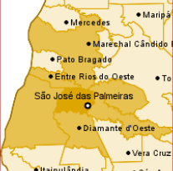
Figura 1 - Limites Geográficos de São José das Palmeiras
A principal forma de acesso terrestre ao município de São José das Palmeiras é pela rodovia estadual PR - 317 que liga as cidades de Ouro Verde do Oeste e Santa Helena.
O aeroporto público mais próximo de São José das Palmeiras é o aeroporto Luiz Dal Canalle Filho que está situado a 7,5 km no município de Toledo. Este aeroporto conta com pista asfáltica de dimensões 1607x30m, recebe 136 pousos e decolagens em média por mês, não opera com linha aérea regular, opera com instrumentos e opera no período noturno.
O aeroporto que atua com linhas regulares mais próximo é o aeroporto Adalberto Mendes da Silva situado no município de Cascavel a aproximadamente 93,7 km de São José das Palmeiras. O aeroporto conta com pista asfáltica de dimensões 1615x30m e recebe aproximadamente 200 passageiros por dia, entre embarque e desembarque.
Outro aeroporto de grande importância nas proximidades é o Internacional Cataratas, situado no município de Foz do Iguaçu a aproximadamente 157 km de São José das Palmeiras. O aeroporto funciona 24h, conta com uma média de 09 vôos regulares diários, possui pista com pavimentação asfáltica de dimensões 2200x45m.

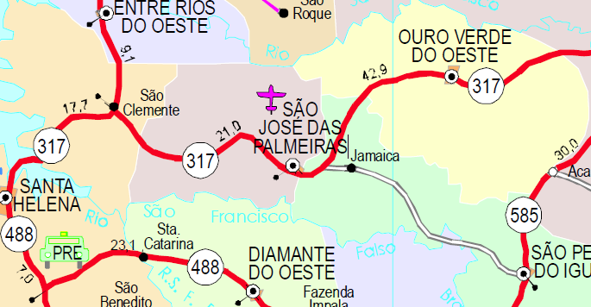
Figura 2 - Formas de Acesso a São José das Palmeiras

Topografia
As cartas topográficas para apresentação neste relatório são as disponibilizadas pelo site do Instituto de Terras, Cartografia e Geociências. São cartas topográficas rasterizadas, não georreferenciadas organizadas por escala e Mapa Índice (MI). Disponibilizadas em escala 1:50.000.
A topografia do município de São José das Palmeiras é apresentada na folha de DIAMANTE DO OESTE MI-2816/4, figura 3.
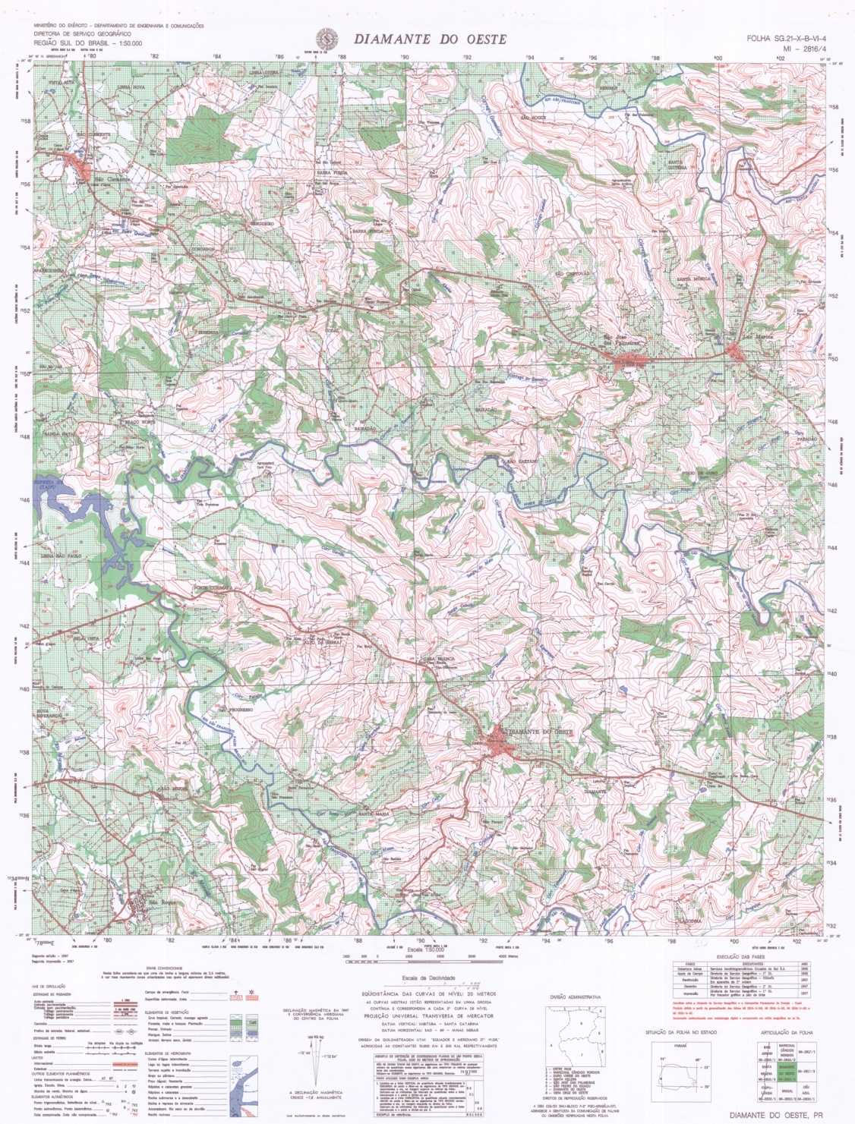
Figura 3 - Carta topográfica - folha DIAMANTE DO OESTE

A figura 3 grafa as seguintes fases de execução:
Tabela 1 - Fases de execução das cartas topográficas
FASE | EXECUTANTE | ANO
Cobertura da Área | Serviços Aerofotogramétricos Cruzeiro do Sul S.A. | 1995
Apoio de Campo | Diretoria do Serviço Geográfico – 1ªDL | 1995
Restituição | Diretoria de Serviço Geográfico – CCAuEx, em aparelho de 2ª órdem | 1997
Desenho | Diretoria do Serviço Geográfico – 1ªDL | 1997
Impressão | Diretoria do Serviço Geográfico – 1ªDL por traçador gráfico a jato de tinta | 1997
Também há disponibilizado a planimetria da cidade de São José das Palmeiras, figura 4, de origem da COPEL, com os seguintes parâmetros:
- Origem: copel 2005
- Escala: 1:2000
- Arquivo origem: bca_0311_sao_jose_das_palmeiras_pa.dwg
- Metodologia: restituição
- Datum: sad 69
- Projeção: utm
- Fuso: 21s
- Altimetria
- Origem: copel - 2005
- Escala: indefinida
- Equidistância das curvas: 1 m
- Metodologia: interpolação a partir de pontos de altitude em vias,hidrografia e postes.
- Datum: sad 69
- Projeção: utm
- Fuso: 21s
Entretanto, a figura 4 expressa somente a visualização da planimetria, não configurando a escala informada nos parâmetros.
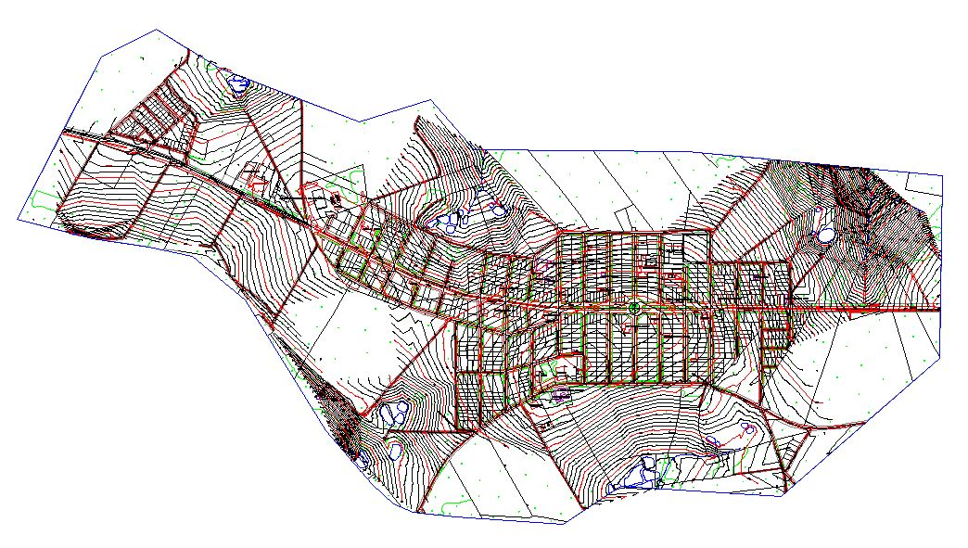
Figura 4 - Planimetria São José das Palmeiras - Fonte COPEL
Para o estudo de engenharia, elaboração dos projetos será realizado estudo topográfico com curvas de níveis de 20 cm a 20 cm, e de 1 m a 1 m da região de instalação das estações de Tratamento de Esgoto e Elevatório de Esgoto, bem como da área da rede coletora de esgoto da cidade, complementando assim a planimetria, de origem da COPEL.

Hidrologia e Hidrogeologia
Localização dos rios e córregos da região de São José das Palmeiras
O município de São José das Palmeiras é banhado ao norte com Marechal Candido Rondon com o Rio São Francisco e com o município de Ouro Verde do Oeste o Rio Santa Quitéria, a leste com o município de São Pedro do Iguaçu o Córrego Araponga e Apopú, ao Sul com o município de Diamante do Oeste o Rio São Francisco Braço Norte ou Rio Corvo Branco e a Oeste com o Município de Santa Helena o Córrego Serrinha e o Arroio Boas Novas. O município está posicionado no divisor das sub-bacias do Rio São Francisco na porção sul e do Rio São Francisco Braço Norte ou Corvo Branco na porção norte e seus principais efluentes, Córrego Barreirinho, Bonito, Abelha, Do Encontro e São Joaquim pelo lado sul – Córrego Bargosa Verdadeira, São Domingos, Jetaita, Gameleiro, pelo lado norte.
O município de São José das Palmeiras pertence à bacia hidrográfica Paraná III, conforme área de abrangência da Bacia, apresentada na figura 5.
Figura 5 - Bacia Hidrográfica e Rios da Região de São José das Palmeiras
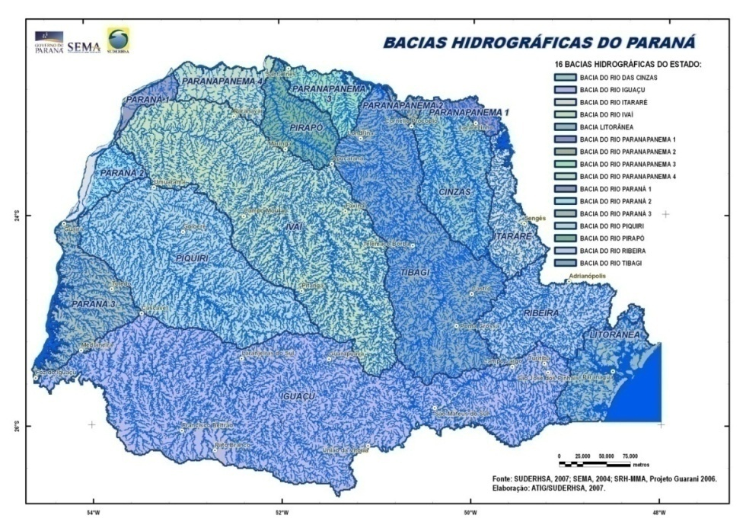
Figura 6 - Mapa das Bacias Hidrográficas do Paraná

Consumo de água por tipo de manancial para a bacia Paraná III
Figura 7 - % de consumo de água por tipo de manancial para região de São José das Palemiras
A região de São José das Palmeiras, por estar na Bacia Hidrográfica Paraná III, segundo dados da Sudersha 1998, apresenta a seguinte porcentagem de consumo de água:
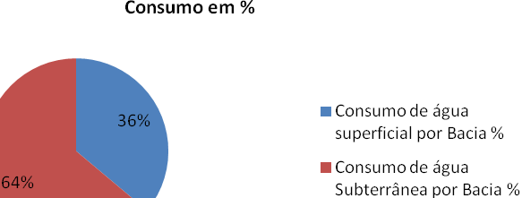

Características Físicas da Região em Estudo

Relevo do Solo
O Município de São José das Palmeiras está inserido na Bacia do Paraná, no período Mesozóico e sedimentação e magmatismo básico e alcalino. Esta faixa é denominada grupo São Bento e compreende mais da metade do território paranaense (53%). Possui predominância de solo classificado como Latossolo Roxo distrófico, esse solo possui textura argilosa, com boa capacidade de retenção de água, aeração e permeabilidade. Possui baixa fertilidade natural e é suscetível ao fenômeno erosivo. Encontra-se presente em áreas com relevo ondulado, favorecendo a erosão laminar, seguida de erosão de sulcos quando submetidas a chuvas de intensidade fortes.
Seguido de solo de Terra Roxa estrutura eutrófica, encontra-se nas áreas de relevo ondulado com textura argilosa de alta fertilidade natural.
Nos locais onde o relevo é fortemente ondulado e relativamente montanhoso o solo é do tipo Litólicos eutróficos. Apresenta razoável susceptibilidade ao efeito erosivo e afloramento das rochas na superfície
A sede urbana se encontra na parte alta do município variando entre 510m a 530m a sua altitude, precisamente no espigão das micro bacias do mesmo com um relevo que oscila de suave ondulado a ondulado com os vales se desenvolvendo na direção Norte-sul. As encostas possuem declividade variada, apresentando normalmente suave inclinação e nas áreas onde há rios a declividade é maior variando até 20%.

Clima
As CARTAS CLIMÁTICAS DO ESTADO DO PARANÁ, edição 2000, foram baseadas no acervo das informações disponíveis, coletadas e gerenciadas por diversas Instituições. Estas foram analisadas e mapeadas com os melhores recursos atualmente disponíveis para processamento e análise de dados, bem como para a espacialização dos resultados.
As bases de dados utilizadas na confecção desse trabalho foram as que se seguem.
As informações de Temperatura, Evapotranspiração, Umidade Relativa, Geadas e Classificação Climática - Foram obtidas da rede de estações meteorológicas do IAPAR, composta de 33 estações agrometeorológicas. A Precipitação foi extraída das séries contínuas de dados diários de um período homogêneo compreendido entre 1972 e 1998, de 144 postos pluviométricos do Paraná, pertencentes ao IAPAR (Instituto Agronômico do Paraná), SUDERHSA (Superintendência de Recursos Hídricos e Meio Ambiente) e DNAEE (Departamento Nacional de Águas e Energia Elétrica), organizados por BERNARDES (1997,1998). A estes, foram acrescidos os dados de 125 postos próximos à divisa do Estado de São Paulo, gerenciadas pelo DAEE (Departamento de Águas e Energia Elétrica) e de 16 postos limítrofes ao Estado de Santa Catarina, gerenciados pelo CLIMERH (Centro Integrado de Meteorologia e Recursos Hídricos). Os dados dos estados limítrofes foram utilizadas com o intuito de assegurar a continuidade das informações entre os três estados.
A divisão administrativa foi cedida pela Secretaria Especial do Meio Ambiente do Estado do Paraná - SEMA, na escala original de 1:50.000. O Modelo de elevação do terreno utilizado, foi gerado pelo US Geological Survey e disponibilizado para o público através da Internet. Por possuir resolução de arcos de 30 segundos (coordenadas geográficas) permite uma caracterização do relevo no Estado do Paraná a cada 860 metros.
Para a interação destas bases e a geração das cartas climáticas foram utilizadas técnicas de geoprocessamento por meio do Software de Sistema de Informação Geográfica, SPRING, desenvolvido pelo Instituto Nacional de Pesquisas Espaciais - INPE. A organização e apresentação das informações são baseadas na linguagem HTML (Hyper Text Macro Language - utilizadas em home pages na internet).

Temperatura
Tabela 2 - Faixas de temperaturas médias
Temperatura Média Anual - °C | Temperatura Trimestre mais Frio - °C | Temperatura Trimestre mais Quente - °C
20 - 22 | 15 - 18 | 26 - 29

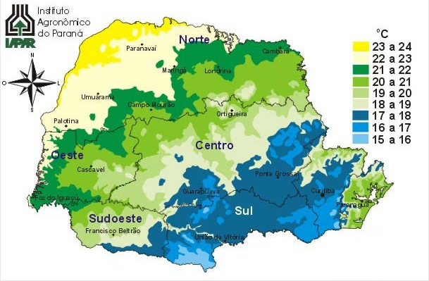  Figura 8 - Temperatura Média Anual | 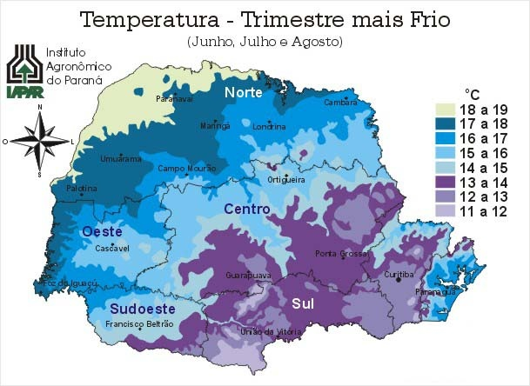  Figura 9 - Temperatura Trimestre mais Frio
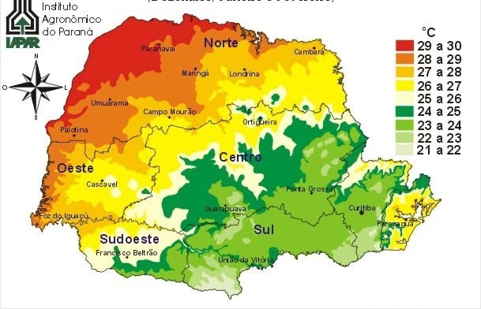
Figura 10 - Temperatura Trimestre mais Quente
Na região Oeste, a média das temperaturas máximas ficou entre 24 e 30°C. As temperaturas médias ficaram entre 19 e 24°C e as mínimas entre 13 e 18°C. A evapotranspiração média no período ficou entre 3,0 e 4,5 mm por dia. O excesso hídrico varia entre 0 e 80 mm e a água disponível está em 100%, segundo o Instituto Agronômico do Paraná – IAPAR (2009).
Traçado das cartas - As cartas de isotermas - linhas que ligam pontos com mesma temperatura - foram traçadas a partir de séries homogêneas de 20 anos de observações nas estações meteorológicas do IAPAR. Os dados mensais, das mínimas , das máximas e anual foram correlacionados com altitude e latitude de cada estação, obtendo-se uma equação de regressão linear múltipla para cada período. Os dados de altitude, disponiveis na página do U.S. Geological Survey através da Internet, foram utilizados para gerar, no SPRING, uma grade de pontos correlacionados com valores de temperatura, aplicando-se as respectivas equações de regressão. A seguir, os valores obtidos foram interpolados para gerar as isotermas com intervalos de 1°C.

Ventos
Segundo dados do IAPAR, conforme figura 11, a direção predominante do vento para a região de São José das Palmeiras, tomando por base a cidade de Cascavel, é de origem Nordeste. Enquanto que o site do cresce disponibilizada o aplicativo para visualização da velocidade do vento por coordenada geográfica, onde para São José das Palemiras tem as velocidades conforme figura 13.
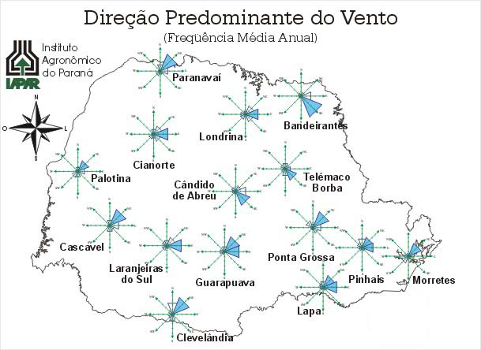  Figura 11 - Direção Predominante do Vento | Figura 12 - Velocidade média do vento em São José das Palmeiras

Tabela 3 - Dados do vento em São José das Palmeiras
Atlas do Potencial Eólico Brasileiro |  |  |  | Dados de Vento Sazonal a 50 m de Altura
Grandeza | Latitude [°] | Longitude [°] | Distância [km] | Dez-Fev | Mar-Mai | Jun-Ago | Set-Nov
velocidade | 24,841785°S | 54,063541°O | 0,4475 | 5,2690 | 6,0805 | 6,9916 | 5,5170
fator k | 24,793905°S | 54,059459°O | 4,9044 | 2,1657 | 2,1677 | 2,5021 | 2,0384
fator c | 24,842066°S | 54,039657°O | 2,4941 | 6,5726 | 8,2949 | 7,2354 | 6,3100

A COPEL também disponibiliza em seu site o atlas do potencial eólico do estado do Paraná, onde a partir de dados compilados, o atlas apresenta uma análise e projeções, compondo o diagnóstico mais atual sobre as possibilidades de inserção da fonte eólica na matriz energética estadual.
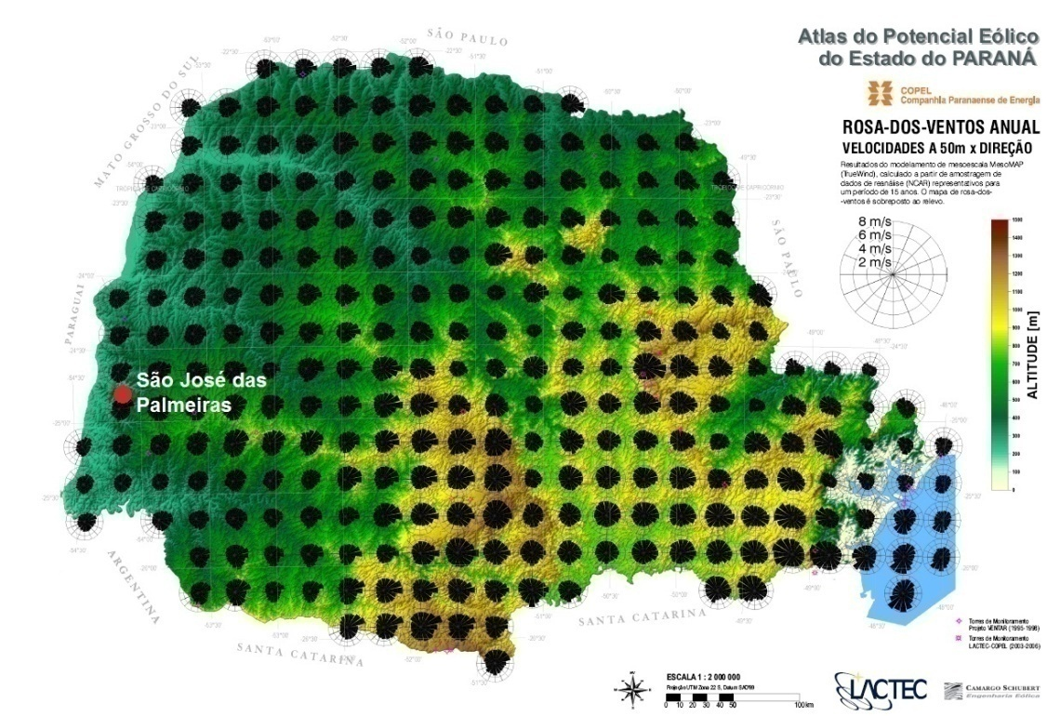
Figura 13 - Direção dos ventos predominantes

A partir dos mapas da Rosa dos Ventos pode-se constatar que a direção dos ventos predominantes para Diamante do Oeste são de origem Nordeste a Lés-Nordeste, com velocidades de 6 a 7 m/s.

Insolações
Além das condições atmosféricas (nebulosidade, umidade relativa do ar etc.), a disponibilidade de radiação solar, também denominada energia total incidente sobre a superfície terrestre, depende da latitude local e da posição no tempo (hora do dia e dia do ano). Isso se deve à inclinação do eixo imaginário em torno do qual a Terra gira diariamente (movimento de rotação) e à trajetória elíptica que a Terra descreve ao redor do Sol (translação ou revolução).
Por meio da equação, tem-se a duração solar do dia, em horas, sendo função da latitude do município.
- Duração solar do dia, D = 2xH/15.
- Ângulo horário, H = Cos -1(-tgØ x tgß), onde Ø é a latitude local;
- Declinação solar, em graus, ß= 23,45 x sen[360x(284 + J)/365] (Equação de Cooper, 1969), onde J é o dia juliano e varia de 1 (1 de janeiro) a 365 (31 de dezembro);
$$D=\frac{2×\left(cos-1\left(-tg∅×tg\left(23,45×sen\left[360×\left(284+j\right)/365\right]\right)\right)\right)}{15}$$

Evapotranspiração
Os valores diários de evapotranspiração foram calculados por meio de um programa de computador, utilizando a equação de Penman (1948), para toda a série de dados da rede do IAPAR. A seguir, foram calculadas as médias diárias mensais e anual, que foram importadas para o SPRING para a geração dos mapas. Foram geradas isolinhas com intervalos de 0,5 mm para valores médios diários mensais e anuais.
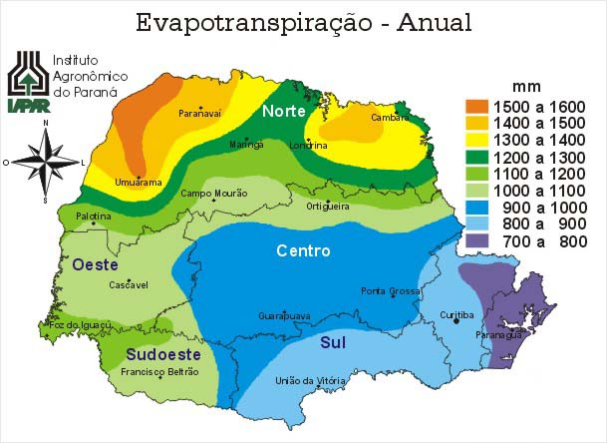
Figura 14 - Evapotranspiração Anual

Chuvas
As figuras de 15 a 19 foram obtidas do site do Instituto das Águas do Paraná, onde são mostradas médias de precipitações de chuva na região de São José das Palemiras.
Figura 15 - Precipitações médias anuais

Tabela 4 - Precipitações médias de chuva (mm) na região de São José das Palmeiras
Primavera | Verão | Outono | Inverno
450-500 | 450-500 | 400-500 | 250-300

Figura 16 - Precipitações no período de inverno | Figura 17 - Precipitações médias no período de primavera

Figura 18 - Precipitações médias no período de verão | Figura 19 - Precipitações médias no período de outono

Tabela 5 - Precipitações (mm) na Região de São José das Palmeiras
Anual | Coeficiente de Variação | Trimestre mais Chuvoso | Trimestre mais Seco
1600-2000 | 15-25% | 400-600 | 250-450
Já o site do IAPAR, disponibiliza as figuras de 20 a 23.
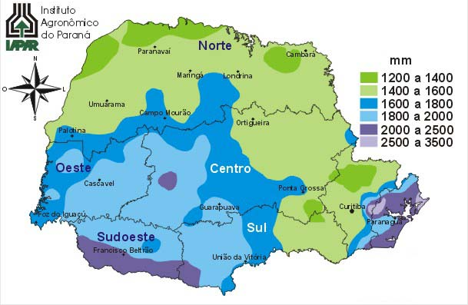  Figura 20 - Precipitação Média Média no Paraná | 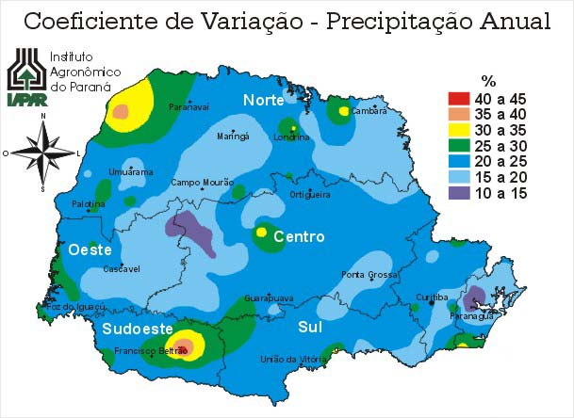  Figura 21 - Coeficiente de Variação - Precipitação Anual
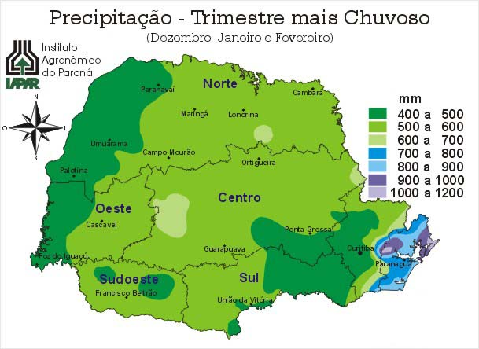  Figura 22 - Precipitação no Trimestre mais Chuvoso | 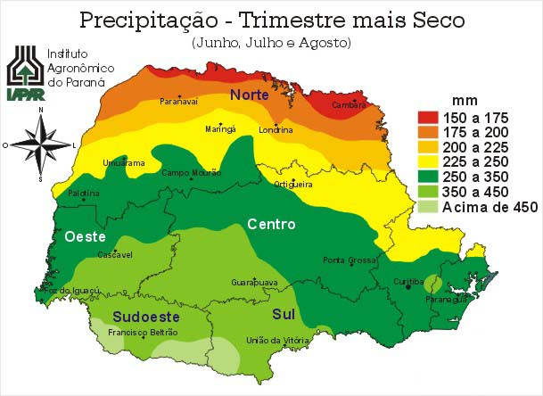  Figura 23 - Precipitação no Trimestre mais Seco
O termo "precipitação" é definido como qualquer deposição d’água em forma líquida ou sólida proveniente da atmosfera, incluindo a chuva, granizo, neve, neblina, chuvisco, orvalho e outros hidrometeoros. A precipitação é medida em altura, normalmente expressa em milímetros. Uma precipitação de 1 mm é equivalente a um volume de 1 litro de água numa superfície de 1 m².
Os excedentes hídricos anuais, baseados em balanços hídricos, são de 500mm a 800mm de sobra de água no Município.
As chuvas variaram entre 45 e 135 mm. O número de dias sem chuvas (chuva mínima de 5 mm) varia entre 0 e 1 dia.
Traçado das cartas - As isoietas - linhas que ligam pontos de mesma precipitação - foram traçadas a partir da interpolação das informações de precipitação de cada posto pluviométrico, no software SURFER versão 6.0, utilizando o método denominado Kriging. Os arquivos com os valores mensais foram importados para o SPRING para a elaboração dos mapas finais. Nestes, foram traçadas as isoietas com amplitudes de 25 mm para as cartas mensais e trimestrais e de 100 mm para a carta do total anual.

Séries históricas de precipitações intensas e estiagens prolongadas
A SUDERHSA realiza o monitoramento dos recursos hídricos superficiais no Estado do Paraná, visando quantificar e qualificar os recursos existentes, possibilitando o conhecimento da quantidade e qualidade da água disponível e sua distribuição espacial e temporal para os múltiplos usos.
A SUDERHSA opera atualmente aproximadamente 700 estações hidrométricas, parte pertencente à rede própria do estado e parte pertencente a COPEL, ANA e SANEPAR, operadas pela SUDERHSA através de convênios. As estações hidrométricas estão distribuídas em todo o estado e são fluviométricas, pluviométricas, sedimentométricas, de medição de descarga e de qualidade.
Para elaboração da tabela com as médias mensais e por estações do ano, de chuvas na região, e dos gráficos correspondentes, foram utilizados os dados da estação pluviométrica de Marechal Cândido Rondon, a qual está distante 33,6 km de São José das Palmeiras. Optou-se por essa estação por ser a mais próxima do município com dados recentes de precipitação.
Tabela 6 – Dados da Estação Pluviométrica utilizada
Latitude | Longitude | Nome | Codigo | TipoEstacao | Ativo | Bacia | Responsavel | Operadora | Estado | Municipio
-24,55 | -54,2167 | IGUIPORÃ | 2454028 | 2 | 1 | RIO PARANÁ | Instituto das Águas do Paraná | Instituto das Águas do Paraná | PR | MARECHAL CÂNDIDO RONDON

Tabela 7 - Precipitações médias por meses do ano
 | Verão |  |  |  | Outono |  |  |  | Inverno |  |  |  | Primavera
Ano | Dez | Jan | Fev | Média | Mar | Abr | Mai | Média | Jun | Jul | Ago | Média | Set | Out | Nov | Média
2000 | 213,5 | 93,4 | 131,1 | 146,0 | 52,8 | 57,6 | 120,1 | 76,8 | 216,8 | 79,3 | 132,6 | 142,9 | 206,1 | 238,6 | 238,9 | 227,9
2001 | 148,1 | 149,0 | 258,3 | 185,1 | 157,0 | 142,6 | 76,9 | 125,5 | 110,6 | 42,2 | 37,5 | 63,4 | 144,4 | 81,9 | 201,1 | 142,5
2002 | 106,5 | 183,9 | 39,3 | 109,9 | 56,1 | 48,6 | 365,4 | 156,7 | 19,5 | 50,6 | 64,8 | 45,0 | 136,4 | 157,4 | 355,1 | 216,3
2003 | 221,9 | 172,8 | 257,5 | 217,4 | 196,0 | 105,9 | 87,8 | 129,9 | 73,6 | 111,0 | 42,1 | 75,6 | 170,9 | 173,5 | 204,5 | 183,0
2004 | 98,1 | 59,8 | 59,3 | 72,4 | 90,4 | 94,1 | 287,4 | 157,3 | 87,8 | 144,5 | 27,4 | 86,6 | 34,8 | 283,3 | 234,5 | 184,2
2005 | 133,3 | 119,6 | 35,6 | 96,2 | 10,1 | 139,8 | 152,9 | 100,9 | 200,9 | 46,6 | 111,0 | 119,5 | 129,5 | 367,8 | 116,8 | 204,7
2006 | 164,6 | 113,2 | 48,4 | 108,7 | 163,0 | 69,1 | 11,4 | 81,2 | 65,8 | 46,9 | 135,2 | 82,6 | 164,0 | 124,1 | 203,4 | 163,8
2007 | 162,3 | 270,4 | 178,6 | 203,8 | 59,7 | 237,2 | 169,3 | 155,4 | 1,9 | 67,0 | 8,5 | 25,8 | 10,9 | 64,2 | 236,9 | 104,0
2008 | 90,6 | 140,5 | 154,5 | 128,5 | 10,1 | 147,8 | 85,9 | 81,3 | 93,1 | 39,7 | 221,9 | 118,2 | 66,8 | 299,3 | 171,4 | 179,2
2009 | 231,9 | 90,0 | 159,2 | 160,4 | 39,8 | 33,9 | 196,9 | 90,2 | 101,6 | 113,0 | 63,3 | 92,6 | 193,7 | 287,9 | 203,4 | 228,3
2010 | 204,3 | 127,6 | 164,6 | 165,5 | 151,6 | 115,4 | 85,8 | 117,6 | 26,3 | 97,7 | 7,9 | 44,0 | 129,9 | 248,4 | 126,9 | 168,4
2011 | 98,7 | 176,8 | 139,2 | 138,2 | 70,4 | 108,3 | 4,4 | 61,0 | 65,8 | 180,4 | 260,5 | 168,9 | 53,4 | 192,2 | 152,2 | 132,6

Classificação Climática e Umidade Relativa
Segundo a classificação de Köeppen, o clima da região Oeste do Paraná é Cfa, subtropical úmido mesotérmico, com tendência à concentração de chuvas nos meses de verão, sem estação seca definida. A média das temperaturas dos meses mais quentes é superior a 22°C e a dos meses mais frios é inferior a 18°C.
O sistema de classificação climática de Köppen, baseado na vegetação, temperatura e pluviosidade, apresenta um código de letras que designam grandes grupos e subgrupos climáticos, além de subdivisões para distinguir características estacionais de temperatura e pluviosidade (TREWARTHA & HORN, 1980).
Traçado da carta - Utilizando a série de dados do IAPAR até 1998, foram identificados dois tipos climáticos: Cfa e Cfb, que são descritos a seguir:
Cfa - Clima subtropical; temperatura média no mês mais frio inferior a 18°C (mesotérmico) e temperatura média no mês mais quente acima de 22°C, com verões quentes, geadas pouco frequentes e tendência de concentração das chuvas nos meses de verão, contudo sem estação seca definida.
Cfb - Clima temperado propriamente dito; temperatura média no mês mais frio abaixo de 18°C (mesotérmico), com verões frescos, temperatura média no mês mais quente abaixo de 22°C e sem estação seca definida.
A definição das áreas com esses dois tipos climáticos foi feita dentro do SPRING, cruzando-se os mapas de temperatura e precipitação.
A carta de umidade relativa média anual foi traçada com intervalos de 5 %, utilizando séries com 20 anos de dados diários de leituras de termômetro de bulbo seco e bulbo úmido.
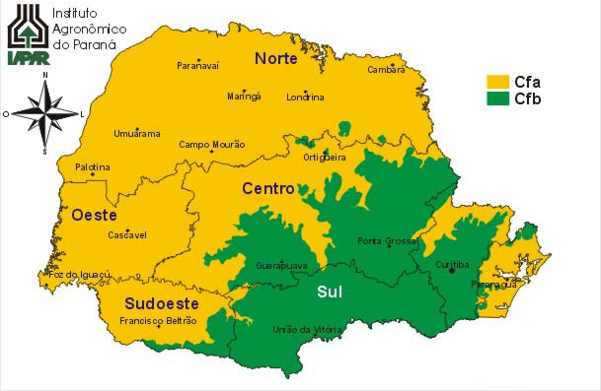  Figura 24 - Classificação Climática do Paraná | 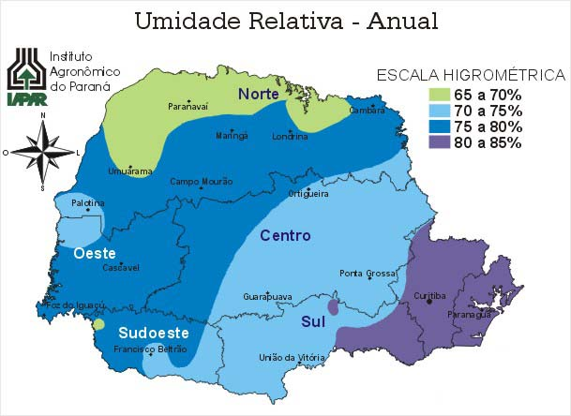  Figura 25 - Umidade Relativa Anual do Paraná

Informações Geológicas
Natureza e camadas constituintes do subsolo
O substrato rochoso do município de São José das Palmeiras é formado por rochas ígneas básicas da Formação Serra Geral, compostas por basaltos maciços e amigdalóides, afaníticos, cinzentos a pretos, raramente andesitos, e intercalações de arenitos finos. Essas rochas têm baixo índice de vulnerabilidade à denudação (1,5), com alta resistência ao intemperismo e erosão.
As indicações geológicas para o planejamento são: Solos de Baixios – com declividade entre 0 a 5% presentes em aproximadamente menos de 30% da área urbana, são planícies aluvionares em áreas de baixios e fundos de vale possuem nível freático raso ou aflorante, solo argiloso, alta plasticidade e compressível. São áreas sujeitas a enchentes e inundações, áreas de equilíbrio hidrológico, áreas planas com possibilidade de circulação interna – aterro e sistema de drenagem eficiente, sendo considerada apta a ocupação com restrições. Solos Argilosos (latossolos) – com declividade entre 15 e 30% presentes em aproximadamente menos de 15% da área urbana. São áreas de solos argilosos rasos (1m), em encostas íngremes, suscetíveis a erosão linear – sulcos. Estas áreas apresentam processos erosivos localizados e precisam de adequação de sistemas de drenagem, circulação e edificações, tendo sido considerados aptos a ocupação com restrições. Solos argilosos (latossolos) – com declividade entre 0 e 15%, presentes em aproximadamente 50% da área urbana. São áreas aplainadas em relevo suave e onduladas de vertentes longas com grande amplitude de solos argilosos com média profundidade (1 a 5m) e boa capacidade de suporte de carga.
O solo do município de São José das Palmeiras, Segundo Mineropar, é composto por solos argilosos – latossolos (90%), que tem como características apresentarem pouca suscetibilidade à erosão somente nas áreas próximas aos rios e fundos de vales. Na área urbana a declividade é suave, variando de 0 a 10%, presente em aproximadamente em toda a malha viária, sendo a Avenida Principal (Av. José Bonifácio) que corta a sede urbana o ponto mais alto com declividades suaves na direção norte e sul, estabelecendo áreas com características geotécnicas adequadas a ocupação com facilidades na implantação de infra-estrutura enterrada e vias de circulação.

Níveis de lençol freático e relatórios de sondagens e de ensaios do solo
De acordo com a geóloga Maria Elizabeth Eastwood Vaine, da Mineropar, “No tocante a lençol freático não há dados organizados, apenas relatórios esparsos. Numa região dessa extensão não será possível estabelecer uma média confiável, para os diferentes tipos de solos, substrato rochoso e mesmo posição no relevo.”
Os níveis de lençol freático para São José das Palemiras será apresentado pelo estudo de Sondagem do solo, no momento do estudo de projeto do Engenharia, tendo assim a precisão requerida para projeto, não se baseando assim, em estudos alheios para fim de comparação de nível lençol freático.

Mapas Geológicos
Figura 26 - Mapa Geológico do Paraná

Pelo mapa geomorfológico, São José das Palmeiras está localizada na unidade morfoescultural do 3° planalto paranaense, sub unidade do planalto de Foz do Iguaçu.
Figura 27 - Mapa Geomorfológico do Paraná
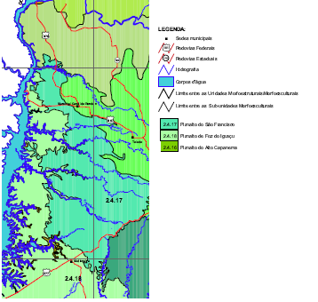
Figura 28 - Mapa Geomorfológico da Região de São José das Palmeiras

A Embrapa Solos, por meio de seu site disponibiliza o Mapa de Solos do Brasil, em escala 1:5.000.000;. O mapa identifica e cartografa os diferentes tipos de solo do Brasil.
Especificamente para o planejamento territorial, mesmo sem trazer informações para uso local, o mapa contém informação estratégica para compreensão e avaliação da dinâmica da paisagem nacional, zoneamentos e planejamentos regionais e estaduais, além de planos setoriais, como uso e conservação dos recursos hídricos, corredores de desenvolvimento, sistemas viários e outros.
As figuras a seguir mostram os tipos de solos característicos da região de São José das Palmeiras, e também os tipos de solos predominante na região oeste do Paraná, desde Foz do Iguaçu até Cascavel.
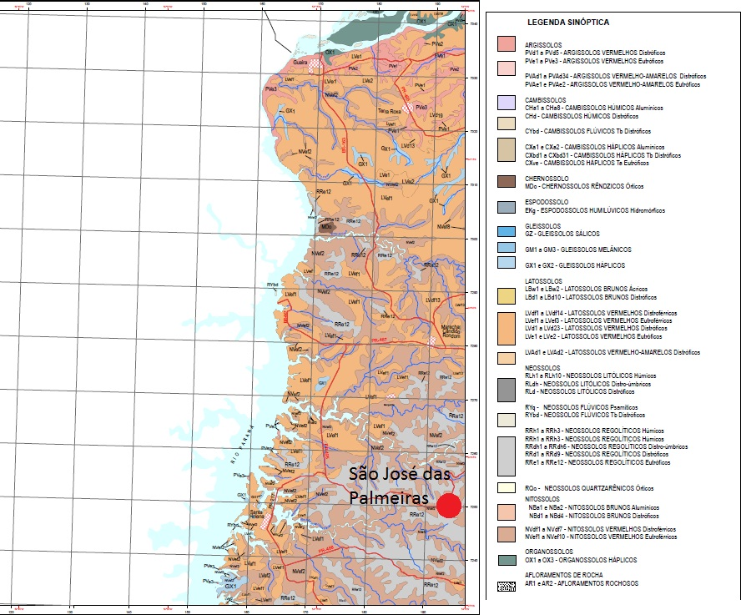
Figura 29 - Tipos de solos Característicos da Região de São José das Palmeiras

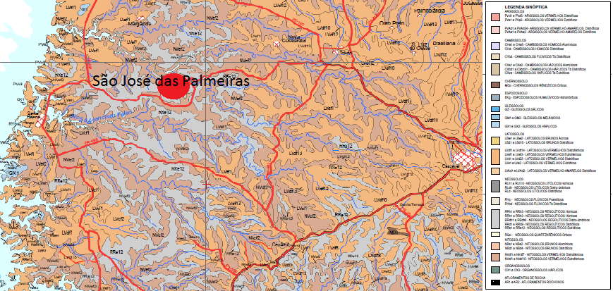
Figura 30 - Tipos de solos Característicos da Região Oeste do Paraná

Informações fluviométricas
Pela Agência Nacional de Águas, através do Sistema Nacional de Informações sobre Recursos Hídricos, tem-se os dados de estações fluviométricas e pluviométricas. As estações das cidades de Toledo e Diamante D’oeste são as mais próximas de São José das Palmeiras, as quais dispõe de dados sobre vazão dos rios São Francisco Verdade e São Francisco Falso, respectivamente.
A estação de Diamante D’oeste está distante 7 km do centro da cidade de São José das Palmeiras, enquanto que a estação de Toledo está a 2 km.
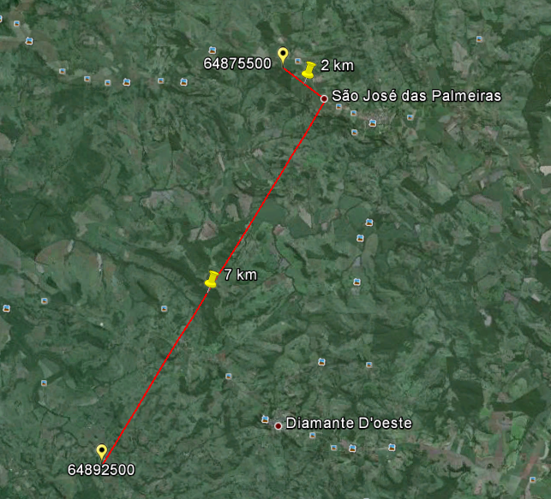
Figura 31 - Distâncias Estações ANA de São José das Palmeiras

Latitude | Longitude | Nome | Código | TipoEstacao | Ativo | Bacia | Responsável | Operadora
-24,4900 | -54,0600 | SÃO FRANCISCO VERDADEIRO | 6487550 | 1 | 1 | RIO PARANÁ | Itaipu Binacional | Itaipu Binacional

Rio | Estado | Município | Área | Dominialidade | CodigoIBGE
RIO SÃO FRANCISCO VERDADEIRO | PR | TOLEDO | 1406 | 2 | 412770

Latitude | Longitude | Nome | Código | TipoEstacao | Ativo | Bacia | Responsável | Operadora
-24,96 | -54,175 | SÃO FRANCISCO FALSO | 64892500 | 1 | 1 | RIO PARANÁ | Itaipu Binacional | Itaipu Binacional

Rio | Estado | Município | Área | Dominialidade | CodigoIBGE
RIO SÃO FRANCISCO FALSO | PR | DIAMANTE D'OESTE | 568 | 2 | 4107157

Vazões das pequenas bacias da região de São José das Palmeiras
As vazões mínimas e médias das pequenas bacias da região do município de São José das Palmeiras são apresentadas nas figuras 32 e 33, conforme disponibilizado no site do Instituto Águas do Paraná.

Figura 32 - Vazões mínimas em pequenas bacias da região | Figura 33 - Vazões médias em pequenas bacias da região

Tabela 8 - Vazões mínimas e médias em pequenas bacias da região de São José das Palmeiras
Vazões mínimas (l/s/km²) | Vazões médias
3,0 a 4,0 | 26 a 30

Corpos de Água receptores
A proposta inicial para o município de São Jose das Palmeiras é o emissário no Rio São Francisco Falso, Braço Norte. A ETE ficou localizada próxima ao Rio São Francisco Falso. Foi proposta a implantação de duas estações elevatórias, a EEE1 e a EEE2, que realizarão o recalque do efluente até um ponto onde o mesmo seja aduzido por gravidade até a ETE, via interceptor (extensão de 3200m).
A sede urbana é desprovida de rios e córregos e não é seccionada por nenhum córrego ou rio significativo, os rios mais próximos da sede urbana são: ao norte o Córrego Guatemi e Perobal e ao sul o Córrego São Joaquim, sendo esses rios os principais corpos receptores de drenagem do perímetro urbano. Na área rural os rios que permeiam as propriedades rurais sofrem impacto de práticas ainda enraizadas de manejo inadequado no trato animal e agrícola, contudo existem programas de conscientização do manejo adequado e de preservação do meio ambiente como o caso do programa cultivando Água Boa da Itaipu Binacional integrado aos municípios que compõem a Bacia do Paraná 3, bem como os órgão do Governo do Estado, IAP e Emater, que estão orientando os produtores rurais da necessidade de um manejo correto, visando a preservação dos rios, lago e áreas ambientais para a conservação das futuras gerações. A coleta de embalagens de agrotóxicos é feita pelas empresas que comercializam o produto em cumprimento à legislação vigente.
Tabela 9 - Rios e Córregos que banham o Município de São José das Palmeiras e seus afluentes.
Rios | Afluentes - Córregos
Arroio Boas Novas | Água do Vergueiro
São Francisco | São Domingos, Jetaita, Gameleiro
Santa Quitéria | Arapongas
Serrinha | Arroio Coroados
São Francisco Braço Norte ou Corvo Branco | Bonito, Barreirinho, Do encontro, São Joaquim e Apepu

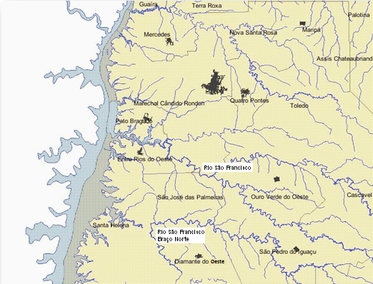
Figura 34 - Mapa das Bacias com Ampliação em São José das Palmeiras.

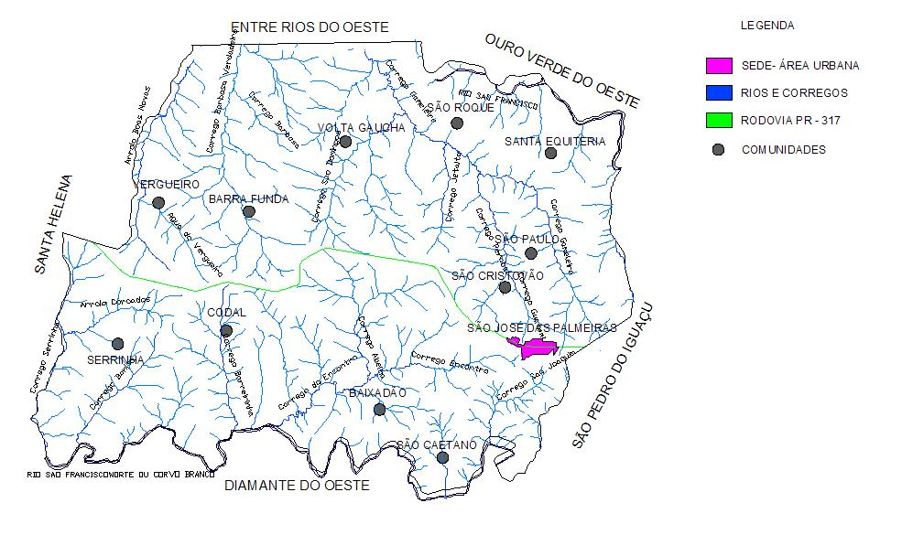
Figura 35 - Hidrografia do município

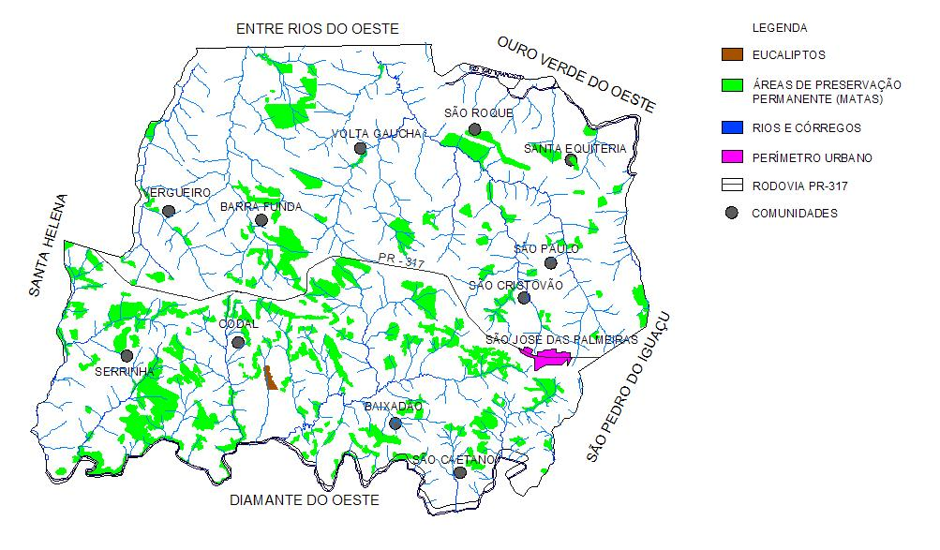
Figura 36 - Hidrografia e Áreas de preservação permanente

Na área da AMOP (Associação dos Municípios do Oeste do Estado do Paraná) estão presentes parcelas das seguintes sub-bacias hidrográficas: Rio Piquiri, que ocupa 30% da área (5.867 Km2), Rio Iguaçu, que abrange 28% desta (5.472Km2) e Rio Paraná, que cobre os restantes 42% da região (8.383 km2). Quanto à carga poluidora na sub-bacia do Rio Paraná, os esgotos sanitários são, em sua maioria, lançados sem tratamento nos cursos d’água. Em 2000 a carga poluidora potencial urbana era de 28.653 Kg/DBO5/dia, mas apenas 13,3% da população urbana da região da AMOP (Associação dos Municípios do Oeste do Estado do Paraná) eram servidas por rede de coleta de esgotos. A carga poluidora industrial potencial era de 65.116 Kg/DBO5/dia sendo que deste montante apenas 4.323 Kg/DBO5/dia são efetivamente lançados nos cursos d’água, representando 6,7% de toda carga industrial poluidora concebida na região. O escoamento superficial das águas pluviais em áreas urbanas e rurais traz uma carga poluidora adicional aos cursos d’água.
O índice de degradação do solo situa-se em torno de 0,07mm/ano, principalmente nos municípios de Cascavel, Toledo, Marechal Cândido Rondon, e Guaíra, baixando para 0,03mm/ano na região de medianeira e Foz do Iguaçu (Plano de Desenvolvimento Regional – AMOP, 2000).
Na região da AMOP (Associação dos Municípios do Oeste do Estado do Paraná), existem duas estações de medição da qualidade das águas superficiais (Foz do Iguaçu e Guaíra), cujos dados revelaram bons resultados em relação ao Índice de Qualidade da água – IQA se situando na faixa entre (52 a 100) IQA, onde a água pode ser avaliadas por categorias: Ótima (80 a 100) IQA, Boa (52 a 79) IQA,aceitável (37 a 51) IAQ e ruim (0 a 36) IQA.
Pode-se, assim, afirmar que nas três sub-bacias da região da AMOP (Associação dos Municípios do Oeste do Estado do Paraná), não foram detectados substâncias tóxicas, portanto, não há restrições quanto ao uso dessas águas para o abastecimento público e industrial, irrigação dessedentação de animais.

Dados Demográficos
A população de moradores estimada para 2011 é de 3.809 pessoas.

Tabela 10 - Consumo e número de consumidores de energia elétrica – 2011
CATEGORAIS | CONSUMO | CONSUMIDORES
Residencial | 1.371 | 865
Setor Secundário | 56 | 7
Setor Comercial | 679 | 98
Rural | 2.310 | 414
Outras Classes | 664 | 31
Total | 5.080 | 1.415

Tabela 11 - Abastecimento de água, pela sanepar, segundo as categorias – 2011
CATEGORAIS | UNIDADES ATENDIDAS | LIGAÇÕES
Residencial | 901 | 808
Comerciais | 67 | 65
Utilidade pública | 12 | 11
Poder Publico | 17 | 17
Total | 997 | 901

Tabela 12 - Taxa de crescimento geométrico segundo tipo de domicílio – 2010
TIPO DE DOMICILIO | TAXA DE CRESCIMENTO (%)
Urbano | 0,65
Rural | -2,58
TOTAL | -0,68

Condições sanitárias
O município de São José das Palmeiras respondeu ao Censo de 2010, sobre a Pesquisa Nacional de Saneamento Básico 2008, afirmando que o município dispõe de Gestão do Saneamento Básico com serviço de manejo de resíduos sólidos e manejo das águas pluviais, sendo que há a existência de catadores nas unidades de disposição de resíduos no solo.
Já os serviços de abastecimento de água são executados pela prefeitura e outras entidades.
Há serviço de manejo de águas pluviais, onde também a prefeitura é a única executora e o tipo de instrumento regulador é o plano diretor do município, da mesma forma, também há serviço de manejo de resíduos sólidos onde a prefeitura e outras entidades são as executoras do serviço, incluindo o manejo dos resíduos sólidos que também é parte da Gestão Municipal do Saneamento Básico, onde já há a existência de catadores na zona urbana;
O município também dispõe de rede geral de distribuição de água, onde o número de economias abastecidas é de 988 unidades, sendo 899 unidades o número de economias ativas abastecidas residenciais, onde é realizada a cobrança por este serviço, sendo um total de 474 m³ o volume de água tratada distribuída por dia no município. Desde total de volume, 413 m³ são tratados pela simples desinfecção (cloração e outros) e 61m³ não recebe nenhum tipo de tratamento.
O manejo de águas pluviais conta com serviço de drenagem urbana subterrâneo, tipo de rede coletora – separadora. O município também conta com pontos de lançamento do efluente por meio de áreas livres públicas ou particulares.
Da mesma forma, para o manejo de águas pluviais, o município possui áreas de risco no perímetro urbano que demandam drenagem especial, áreas sem infra-estrutura de drenagem.
Entretanto, o município conta com manejo de resíduos sólidos onde a área de abrangência da coleta seletiva atinge todo o município.

Condições de poluição dos cursos de água
Perante a Resolução N°357_2005 do CONAMA, Capítulo II Seção I, a água do rio, ou córrego que será lançado o esgoto tratado enquadra-se na classe 2.
Da mesma forma, a eficiência da estação de tratamento de esgoto, assim como em todas as outras estações deve garantir o atendimento to art. 34° da mesma Resolução do CONAMA, o qual trata das Condições e Parâmetros de Lançamento de Efluentes.
Caberá à operadora da ETE garantir que este artigo seja atendido em sua íntegra.

Ocorrências de doenças de veiculação hídrica
Segundo o Departamento de Informática do Sus – DATASUS que disponibiliza informações a fim de servir para subsidiar análises objetivas da situação sanitária, tomadas de decisões baseadas em evidências e elaboração de programas de ações de saúde, foram extraídos dados sobre Epidemiologia e Morbidade por local de residência, apresentados

Tabela 13 - N° de Registros de Doenças de Veiculação Hídrica
São José das Palmeiras
 | Jan | Fev | Mar | Abr | Mai | Jun | Jul | Ago | Set | Out | Nov | Dez
2011 | 1 | 1 | 2 | 1 | 1 | 4 | 1 | 1 | 1 | 1 | 1 | 1
2010 | 2 | 3 | 0 | 1 | 0 | 1 | 0 | 0 | 1 | 0 | 4 | 4
2009 | 2 | 4 | 1 | 3 | 2 | 2 | 2 | 1 | 0 | 3 | 2 | 0

Relação de óbitos por doenças infecciosas e internações
A tabela abaixo apresenta a quantidade de óbitos por doenças infecciosas e parasitarias segundo o CID-10 através das informações de saúde do DATASUS.
Município |  | 2011 | 2010 | 2009
SÃO JOSÉ DAS PALMEIRAS | Internações | 16 | 16 | 22
SÃO JOSÉ DAS PALMEIRAS | Óbitos | 3 | 3 | 3
SÃO JOSÉ DAS PALMEIRAS | % | 18,75% | 18,75% | 13,64%

Informar se há separação do lixo hospitalar dos resíduos sólidos urbanos
São José das Palmeiras também coleta e/ou recebe resíduos sólidos de serviços de saúde séptico, sendo responsável pela coleta e destinação a empresa Servioeste – Soluções ambientais, a coleta do lixo hospitalar é realizada a cada quinze dias e encaminhada a destinação adequada.

Taxa de mortalidade infantil (TMI)
São José das Palmeiras, segundo dados extraídos do site do Secretaria de Saúde do Estado do Paraná, do serviço de vigilância sanitária, apresenta os seguintes dados em relação a mortalidade infantil.
Tabela 14 - Taxa de Mortalidade Infantil – São José das Palmeiras
Ano | Nascidos Vivos * | Número de Óbitos |  |  |  |  |  | Coeficiente de Mortalidade
Ano | Nascidos Vivos * | Fetais | < 7 dias | 07 a 27 dias | < 28 dias | 28 dias a 11 meses | Total Menor de 01 ano | Perinatal | Neonatal Precoce | Neonatal Tardia | Neonatal | Infantil
2002 | 67 | - | - | - | - | - | - | 0,00 | 0,00 | 0,00 | 0,00 | 0,00
2003 | 52 | - | - | - | - | - | - | 0,00 | 0,00 | 0,00 | 0,00 | 0,00
2004 | 59 | - | 1 | - | 1 | - | 1 | 16,95 | 16,95 | 0,00 | 16,95 | 0,00
2005 | 47 | - | - | - | - | - | - | 0,00 | 0,00 | 0,00 | 0,00 | 0,00
2006 | 20 | 1 | 1 | - | - | - | 1 | 95,24 | 50,00 | 0,00 | 0,00 | 0,00
2007 | 41 | - | 1 | - | 1 | - | 2 | 24,39 | 24,39 | 0,00 | 24,39 | 0,00
2008 | 48 | 1 | - | - | - | - | - | 20,41 | 0,00 | 0,00 | 0,00 | 0,00
2009 | 51 | 1 | - | - | - | - | - | 19,23 | 0,00 | 0,00 | 0,00 | 0,00
2010 | 30 | 1 | - | - | - | - | - | 32,26 | 0,00 | 0,00 | 0,00 | 0,00
Onde:
Perinatal: período de ocorrência do óbito vai da 28 semana de gestação até 6 dias após o nascimento
Neonatal Precoce: Óbito que ocorre entre o 7 dia de vida até o 27 dia de vida
Neonatal Tardia: Óbito que ocorre após o 28 dia de vida e com menos de 1 ano
Neonatal: Período do óbito ocorre do nascimento até o 28 dias de vida
Infantil - óbito que ocorre entre o dia do nascimento até 1 dia antes de completar 1 ano de idade.

Indicadores de Gestão
Gestão estrutura da prestação dos serviços de saneamento,
Realizado pela companhia estadual, SANEPAR. Na seqüência é apresentado o perfil do prestador de serviço, emitido pelo SNIS.
PERFIL DO PRESTADOR DE SERVIÇOS - 2008 - ÁGUA E ESGOTOS
São José das Palmeiras / PR - Companhia de Saneamento do Paraná - SANEPAR
Endereço: | Gov. Munhoz da Rocha, S/N
Telefone: | (45) 3259-1179
Correio eletrônico: | sanepar@sanepar.com.br
Página na Internet: | http://www.sanepar.com.br
Abrangência do prestador de serviços | MUNICIPAL
Natureza jurídica do prestador de serviços | SOCIEDADE DE ECONOMIA MISTA COM ADMINISTRAÇÃO PRIVADA

PERFIL DO MUNICÍPIO
Água e Esgotos - 2008 / Resíduos Sólidos - Não enviou dados
412545 - São José das Palmeiras /PR
População total do município segundo o IBGE(GE012) | 3.960 | habitante
População total atendida com abastecimento de água (AG001) | 2.585 | habitante
População total atendida com esgotamento sanitário (ES001) |  | habitante
IDH 2000 | 0,724 | %
Produto interno bruto (PIB 2004) | 28.020,81 | R$
População atendida com serviços de manejo de RSU (Co014) |  | habitante
Quantidade de ligações ativas de água (AG002) | 868 | ligação
Quantidade de economias ativas de água (AG003) | 933 | economia
Extensão da rede de água (AG005) | 7,37 | km
Índice de atendimento com abastecimento de água (IN055) | 65,27 | %
Consumo médio per capita de água ( IN022) | 105,90 | L/(hab/dia)
Índice de perdas de faturamento (IN013) | 10,06 | %

Quantidade de ligações ativas de esgoto (ES002) |  | ligação
Quantidade de economias ativas de esgoto (ES003) |  | economia
Extensão da rede de esgoto (ES004) |  | km
Índice de atendimento total com esgotamento sanitário (IN056) |  | %
Índice de coleta de esgoto (IN015) |  | %
Índice de esgoto tratado referido à água consumida (IN046) |  | %

Quantidade coletada total (público[Co108] + privado[Co109] + outros[Co110]) |  | tonelada
Existência de pesagem de resíduos recolhidos pela coleta seletiva (Cs022)
Existência de coleta diferenciada de RSS (Rs020)
Extenção de sarjeta varrida (público[Va010] + privado[Va011] + outros[Va012]) |  | Km
Taxa de cobertura do serviço de coleta RDO em relação à população urbana (I016) |  | %
Massa (RDO) coletada per capita em relação à população atendida com serviço de coleta (I022) |  | Kg/hab/dia
Massa de RSS coletada per capita em relação à população urbana (I036) |  | Kg/1.000hab/dia
Produtividade média dos varredores (Prefeitura + empresas contratadas) (I044) |  | Km/emp/dia

Receita operacional direta - água (FN002) | 236.069,65 | R$/ano
Receita operacional direta - esgoto (FN003) | 0,00 | R$/ano
Receita operacional total (direta + indireta) - água e esgotos (FN005) | 247.590,16 | R$/ano
Arrecadação total - água e esgotos (FN006) | 245.465,33 | R$/ano
Investimento realizados em abastecimento de água (FN023) | 17.595,39 | R$/ano
Investimento realizados em esgotamento sanitário (FN024) | 0,00 | R$/ano
Tarifa média de água (IN005) | 1,76 | R$/m³
Tarifa média de esgoto (IN006) |  | R$/m³
Tarifa média praticada - água e esgotos (IN004) | 1,76 | R$/m³
Despesa total com serviços por m³ faturado - água e esgotos (IN003) | 2,02 | R$/m³
Receita arrecada com serviços de manejo de RSU (Ge006) |  | R$/ano
Despesa total com serviços de manejo de RSU (público + privado + outros executores) (Ge007) |  | R$/ano
Despesa com agentes privados executores de serviços de manejo de RSU (Ge009) |  | R$/ano
Quantidade total de empregados envolvidos nos serviços de manejo de RSU (Ge015+Ge016+Ge017) |  | empregado

Níveis de atendimento com água e esgoto (%);
ÍNDICE DE ATENDIMENTO
ÁGUA | ESGOTO
100% | 0%

SÃO JOSÉ DAS PALMEIRAS (Sistema operado pela Sanepar desde julho/1987)
ANO | RESIDENCIAL | COMERCIAL | INDUSTRIAL | UTIL. PÚBLICA | POD. PÚBLICO | TOTAL
dez-08 | 783 | 58 | 1 | 10 | 16 | 868
dez-09 | 796 | 58 | 0 | 10 | 17 | 881
dez/10 | 811 | 60 | 0 | 10 | 17 | 898
dez/11 | 808 | 65 | 0 | 11 | 17 | 901
TOTAL | 25 | 7 | -1 | 1 | 1 | 33

Extensão de rede por ligação, água e esgoto;
M REDE POR LIGAÇÃO
ÁGUA | ESGOTO
21,07 | 0,00

Índice de hidrometração(%);
HIDROMETRAÇÃO
ÁGUA | ESGOTO
100% | 0%

Índice de arrecadação (receita arrecadada/ receita faturada) (2011;%);
ÍNDICE DE ARRECADAÇÃO
Rec. Arrecad. | Rec. Fatur. | 98,38%
315.271,00 | 320.477,00 | 98,38%

Perdas globais, físicas e comerciais (água não contabilizada) (%);
ANO | VOLUME PRODUZIDO | PERDA FÍSICA |  | VOLUME FATURADO | PERDA COMERCIAL
ANO | VOLUME PRODUZIDO | VOLUME | % | VOLUME FATURADO | VOLUME | %
2008 | 148.803 | 146.795 | 98,65 | 133.806 | 14.997 | 10,08
2009 | 167.842 | 165.833 | 98,80 | 139.078 | 28.764 | 17,14
2010 | 178.397 | 176.387 | 98,87 | 148.159 | 30.238 | 16,95
2011 | 170.209 | 168.198 | 98,82 | 150.518 | 19.691 | 11,57

- Perdas físicas por unidade do sistema (%);
ANO | VOLUME PRODUZIDO | PERDA FÍSICA |  |  | VOLUME FATURADO |  | PERDA COMERCIAL
ANO | VOLUME PRODUZIDO | VOLUME |  | % |  |  | VOLUME |  | %
2008 | 148.803 | 146.795 |  | 98,65 | 133.806 |  | 14.997 |  | 10,08
2009 | 167.842 | 165.833 |  | 98,80 | 139.078 |  | 28.764 |  | 17,14
2010 | 178.397 | 176.387 |  | 98,87 | 148.159 |  | 30.238 |  | 16,95
2011 | 170.209 | 168.198 |  | 98,82 | 150.518 |  | 19.691 |  | 11,57
ANO | VOLUMES MEDIDOS
ANO | RESIDENCIAL | COMERCIAL | INDUSTRIAL |  |  | UTIL. PÚBLICA |  | POD. PÚBLICO |  |  | TOTAL
2008 | 91.031 | 7.633 | 128 |  |  | 901 |  | 6.671 |  |  | 106.364
2009 | 93.002 | 7.646 | 101 |  |  | 1.031 |  | 7.698 |  |  | 109.478
2010 | 99.697 | 8.037 | 0 |  |  | 1.065 |  | 10.414 |  |  | 119.213
2011 | 101.429 | 8.151 | 0 |  |  | 1.109 |  | 11.162 |  |  | 121.851

Número de empregados (efetivos e terceirizados) por ligações de água e esgoto;
EMPREGADOS POR LIGAÇÃO
Nº Empreg. | Nº Lig (A+E) | 0,0011
1 | 901 | 0,0011

Despesas de pessoal, por ligações (água + esgoto);
DESP C/ PESSOAL POR LIGAÇÃO
Despesa | Nº Lig (A+E) | 51,48
46.386,31 | 901 | 51,48

Despesas de energia elétrica, por volume produzido (R$/ m3);
DESP C/ ENERGIA POR VOL PROD
Despesa | Vol. Prod. | 0,14
23.913,76 | 170.209 | 0,14

Despesas com outros serviços de terceiros, por ligações (água + esgoto);
DESP SVS DE TERCEIROS P/ LIG
Despesa | Nº Lig (A+E) | 10,85
9.775,98 | 901 | 10,85

- Despesas com material de tratamento, por volume produzido (R$/m3);
DESP C/ MAT TRATAM POR VOL PROD
Despesa | Vol. Prod. | 0,02
2.606,76 | 170.209 | 0,02

- Despesas com outros materiais, por ligações (água + esgoto);
DESP C/ OUTROS MAT POR LIGAÇÃO
Despesa | Nº Lig (A+E) | 19,41
17.486,70 | 901 | 19,41

- Tarifas médias de água, esgoto e total (R$/ m3);
TARIFAS MÉDIAS (Vlr fat / m³ med)
Água | Esgoto | Total
2,58 | 0,00 | 2,63

Características Urbanas
Tendências de expansão levando-se em consideração o planejamento urbano
Segundo dados do censo de 2010, as áreas de maior densidade demográfica são as destinadas a ocupação de uso residencial, ZRI e ZRR, denominação conforme lei do uso e ocupação do solo da prefeitura de São José das Palmeiras. A tendência é a expansão das áreas de maior demografia, sendo as mesmas com destinação para fins residenciais.
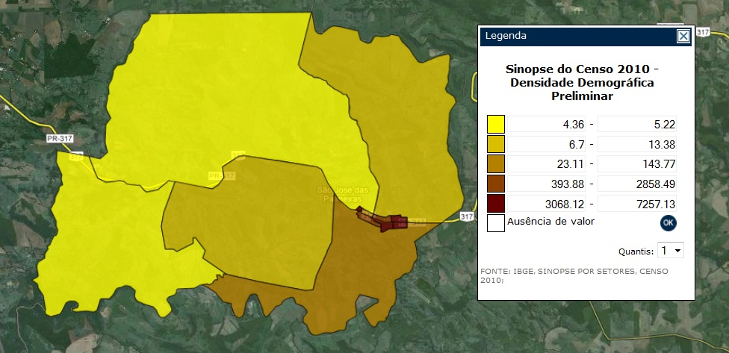
Figura 37 - Densidade demográfica do município

Segundo censo 2010, a taxa de crescimento geométrico da cidade de São José das Palmeiras é de -0,68%.
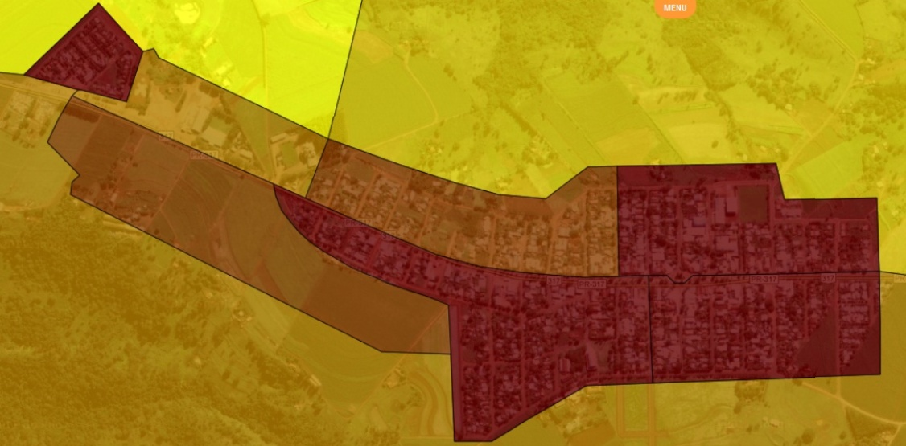
Figura 38 - Densidade demográfica da cidade

A seguir é apresentado o tipo de ocupação prevista para o município de São José das Palmeiras, onde são definidos as áreas e o tipo de ocupação para o município.

Localização da localidade/município;
A cidade de São José das Palmeiras está situada a 24° 50′ 5.18″ Sul, 54° 3′ 50.64″ Oeste, localizada no oeste do estado do Paraná.

Tipo de ocupação prevista (residencial, industrial, comercial, pública e institucional) na área de influência do projeto
O municipio foi criado através da lei estadual nº 875, com território desmembrado de Santa Helena. São José das Palmeiras contém uma área de 182,418 km², com uma população estimada de 4,102 habitantes (censo IBGE 2010) e com uma densidade de 0,02 hab./km². Seu municipios limitrofes são: Santa Helena, Entre Rios do Oeste, Ouro Verde do Oeste, Marechal Candido Rondon, São Pedro do Iguaçu e Diamante do Oeste.

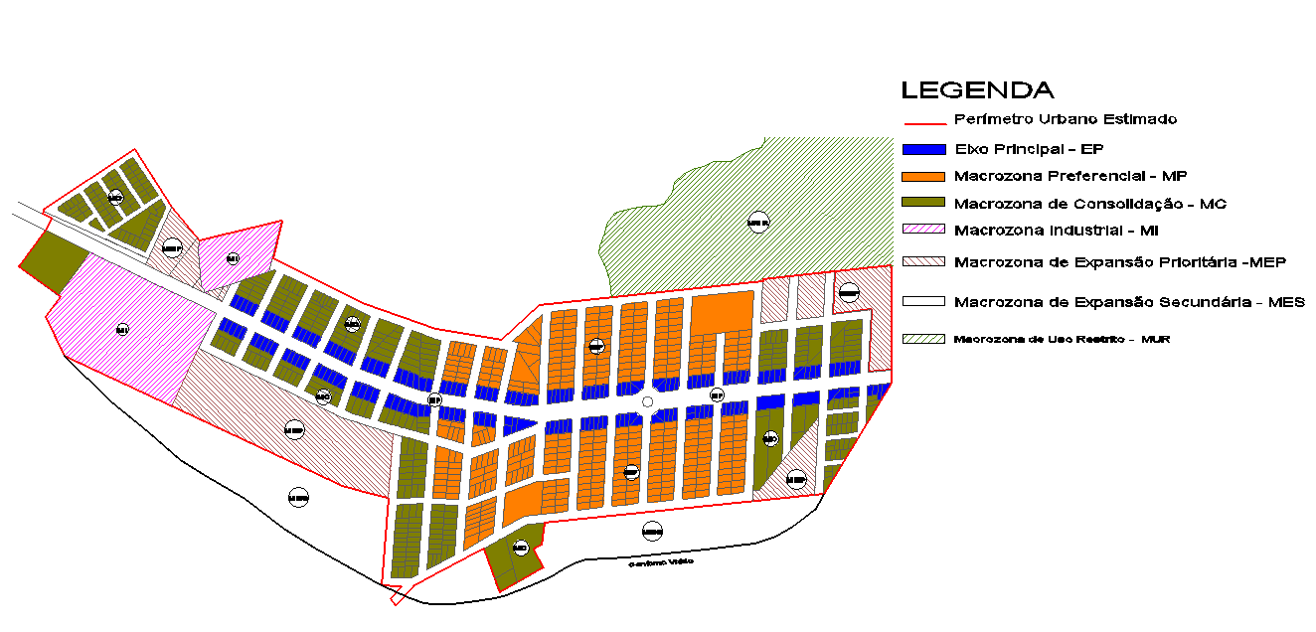
Figura 39 - Densidade demográfica do município

O município de São José das Palmeiras fica dividido em áreas, parte integrante da Lei do plano diretor, que recebem a denominação como segue:
ÁREA DE AGROPECUARIA SUSTENTÁVEL (AAS): corresponde à porção de território com uso e ocupação de características não urbanas, que apresentam relevo fracionado e com médias e altas declividades, com concentração de atividades agrossilvipastoris , pecuária, silvicultura, criações diversas e,podendo ser destinados a agroindústrias.
ÁREA DE PRODUÇÃO RURAL (APR): Lavouras tem o objetivo de permitir e fixar atividades agrícolas, priorizando práticas conservacionistas, de forma a incrementar a produtividade preservando o meio ambiente e também a educação alimentar, assim como a inclusão social por meio de alternativas de renda e capacitação à população carente, visando a melhoria na qualidade de vida dessa população.
ÁREA ESPECIAL DA RODOVIA PR-317 (AER): compreende a faixa ao longo desta Rodovia (PR-317) com usos destinados a produção agrícola controlada, a agroindústrias, a exploração dos recursos naturais de forma sustentável e empreendimentos voltados ao turismo rural e usos concomitantes à logística de transporte terrestre. Tem como objetivo priorizar o desenvolvimento de atividades voltadas ao turismo rural e ao lazer, com a possibilidade de criação de um roteiro turístico nesta região, que também apresentem belas paisagens.
ÁREA DE USO RESTRITO E CONTROLADO (AURC): compreende as áreas de lavouras que margeiam as faixas de proteção dos fundos de vale do território municipal. Nas áreas Periurbanas engloba também a porção Nordeste da sede urbana de modo a preservar as minas d’águas e manancial superficial de captação atual do Rio Gameleiro e de futura proposta da SANEPAR de nova captação. Esta área tem o objetivo de controlar o uso de modo a proporcionar a conservação da sub-bacia do rio Corvo Branco que desembocam no reservatório da Itaipú Binacional e sub-bacia do manancial de abastecimento público de água (Rio Gameleiro), visando a garantia da qualidade ambiental.
ÁREA URBANA (AU): corresponde a porção do território delimitada pelo Perímetro Urbano da sede municipal de São José das Palmeiras. O objetivo desta área é consolidar a ocupação urbana existente e estruturar locais passíveis de serem ocupados, aliando ações de infra-estruturação e recuperação das condições sócio-ambientais.
ÁREAS DE PRESERVAÇÃO PERMANENTE (APP): correspondem às áreas de preservação permanente definidas por Lei Federal (Lei nº 4771/65) e demais legislações aplicáveis. O objetivo destas áreas é preservar, recuperar e manter o equilíbrio de todo o ecossistema da região, proteger os cursos d’água, suas margens, bem como os reservatórios das usinas hidrelétricas, além de configurar importante refúgio para a fauna local, caracterizando-se como corredor de biodiversidade.
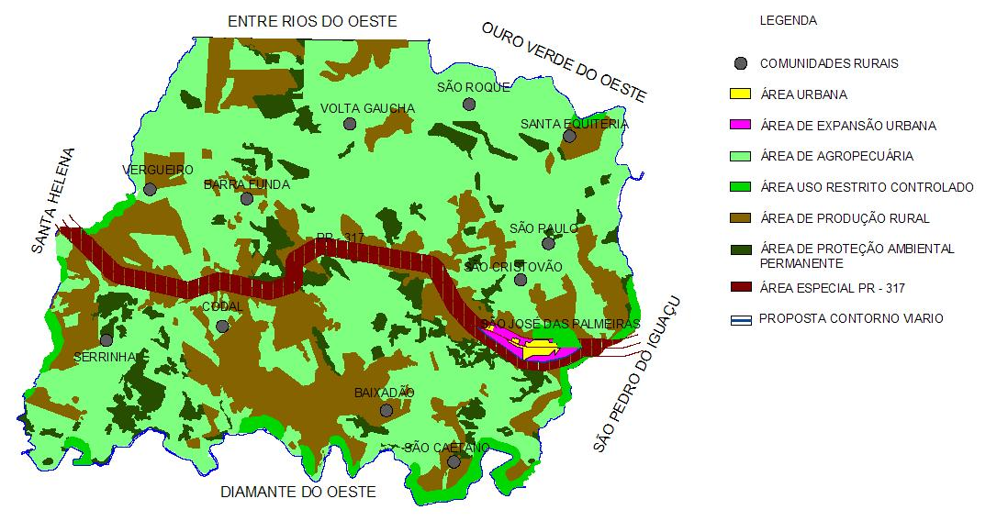
Figura 40 - Áreas agrícolas do município

A área urbana do Município de São José das Palmeiras, constante no Mapa do Anexo IV, parte integrante Lei do Plano Diretor, fica dividida em zonas e setores urbanos, que passam a ser denominadas como segue:
ZONA DE EXPANÇÃO URBANA SECUNDÁRIA (ZEUS): compreende as áreas que são circundantes ao perímetro urbano estabelecido, que tem como objetivo delimitar um estoque de área com o direcionamento da futura expansão da malha urbana. A Zona de Expansão Urbana Secundária (ZEUS) mantém sua característica rural e só podem ser loteadas após 85% da Zona de Expansão Urbana (ZEU) estiver loteada.
ZONA ESPECIAL DE PRESERVAÇÃO DE MANANCIAL (ZEP): compreende áreas próximas a malha urbana fora do perímetro urbano na porção nordeste, que tem como objetivo preservar as minas d´águas e o manancial de captação águas superficiais de abastecimento público.
ZONA DE COMÉRCIO E SERVIÇO 1 (ZCS1): correspondente à área urbana composta pelos lotes com testada para Avenida José Bonifácio, entre as ruas transversais Dom Pedro I e Senhor do Bonfim, com predomínio de usos de serviços de pequeno e médio porte, sendo permitido o uso residencial.
ZONA DE COMÉRCIO E SERVIÇO 2 (ZCS2): correspondente à área urbana composta pelos lotes com testada para Avenida José Bonifácio dividida em duas áreas ao longo desta mesma avenida: Na primeira área entre as ruas transversais Marechal Dutra e Senhor do Bonfim e na segunda área entre a Rua Dom Pedro I até o limite do perímetro urbano(Marco21) na extremidade Nordeste, sendo destinadas ao uso predominantemente de serviços de médio e grande porte, sendo permissível o uso residencial.
ZONA RESIDENCIAL DE ALTA DENSIDADE (ZR-1): corresponde às áreas urbanas destinadas ao uso predominantemente residencial, de alta densidade tendo como apoio do Comércio e Serviço Vicinal de médio e pequeno porte.
ZONA RESIDENCIAL DE MEDIA DENSIDADE (ZR-2): corresponde às áreas urbanas destinadas ao uso predominantemente residencial, de média densidade.
ZONA DE EXPANÇÃO URBANA (ZEU): compreende por áreas próximas às destinadas à urbanização prioritária. Nesta zona destacam-se as áreas próximas aos loteamentos já consolidados, mas que ainda não foram parceladas, loteadas ou edificadas. São áreas que estão próximo da infra-estrutura instalada e que portanto, estão aptas a receber a população.
ZONA ESPECIAL DE INTERESSE SOCIAL (ZEIS): corresponde à área carente de infra-estruturação adequada, com parâmetros de alta densidade que poderão ser flexibilizados para regularizações e reurbanizações.
ZONAS INSTITUCIONAIS: correspondem às áreas urbanas para ocupação preferencial por usos institucionais. Atualmente comportando na primeira área a Prefeitura Municipal, Câmara de Vereadores e Pátio Rodoviário Municipal, na segunda área a Praça da Igreja matriz ,Creche municipal e Secretaria Municipal de Educação e na terceira área na entrada oeste da cidade o Cemitério Municipal.
ZONA INDUSTRIAL: corresponde à área urbana destinada à consolidação de atividades Industriais, com uso predominantemente de serviços de grande porte e industriais.
ZONA DE PRESERVAÇÃO PERMANENTE DE FUNDO DE VALE: corresponde à área de preservação permanente, definida por Lei Federal (Lei nº 4.771/65).
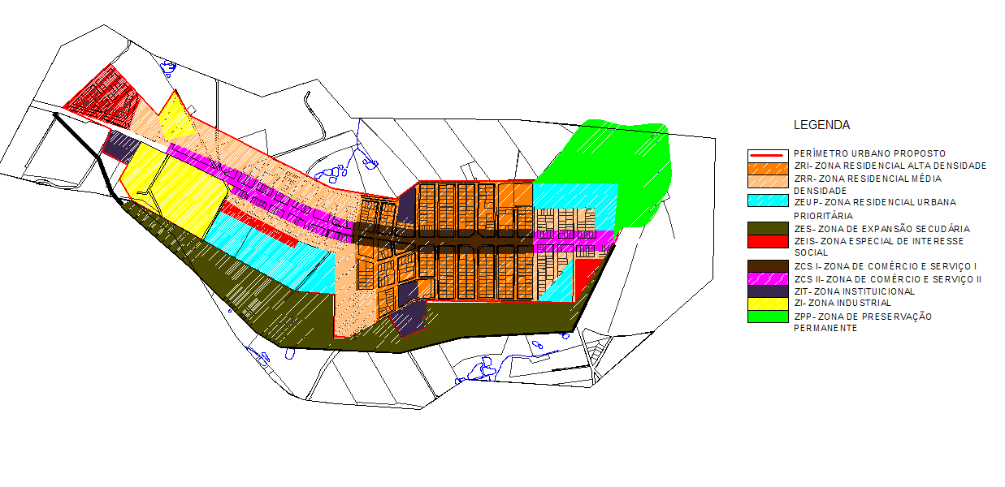
Figura 41 - Zoneamento Urbano de São José das Palmeiras

Perfil sócio – econômico
Distribuição de renda familiar mensal

Número de habitantes
Segundo o censo 2010 do IBGE, a população de São José das Palmeiras é de 3830 habitantes, sendo 63% urbano e 37,1% rural, e do mesmo total, 50,3% é do sexo masculino e a diferença de 49,7% do feminino.

Escolaridade
Quanto a escolaridade, o censo de 2010 teve as respostas que, 420 pessoas com 15 anos ou mais não sabem ler e escrever, o que corresponde a 14,10% da população. Entretanto a taxa de analfabetismo reduziu, na média 18,3%, em dez anos, do censo de 2000 para o censo de 2010, caindo de 22,5% para 14,1%.

Tabela 15 - Pessoas de 10 anos ou mais de idade, total e alfabetizadas, e taxa de alfabetização
Mesorregiões, microrregiões, municípios, distritos, subdistritos e bairros | Pessoas de 10 anos ou mais de idade, por sexo |  |  |  |  |  | Taxa de alfabetização das pessoas  de 10 anos ou mais de idade,  por sexo (%) |  |  | Código da Unidade Geográfica
 | Total | Homens | Mulheres | Alfabetizadas |  |  |  |  |  | Código da Unidade Geográfica
 |  |  |  | Total | Homens | Mulheres | Total | Homens | Mulheres | Código da Unidade Geográfica
São José das Palmeiras | 3 310 | 1 643 | 1 667 | 2 885 | 1 435 | 1 450 | 87,2 | 87,3 | 87,0 | 4125456

Tabela 16 - Pessoas de 15 anos ou mais de idade que não sabem ler e escrever
Código do município | Municípios e  classes de tamanho da  população dos municípios  (habitantes) | Pessoas de 15 anos ou mais de idade que não sabem ler e escrever,  total e respectivas taxas de analfabetismo, por grupos de idade (%)
Código do município |  | 15 anos ou mais |  | 15 a 24 anos |  | 25 a 39 anos |  | 40 a 59 anos |  | 60 anos ou mais
Código do município |  | Total | Taxa  (%) | Total | Taxa  (%) | Total | Taxa  (%) | Total | Taxa  (%) | Total | Taxa  (%)
4125456 | São José das Palmeiras | 420 | 14,1 | 8 | 1,2 | 31 | 3,8 | 164 | 17,4 | 217 | 40,6

Tabela 17 - Média de Alunos por Turma da Educação Básica
Localização | Rede | Média de Alunos por Turma / Etapas de Ensino
Localização | Rede | Educação Infantil |  |  | Ensino Fundamental 8 e 9 anos |  |  |  |  |  |  |  |  |  |  |  |  | Ensino Médio
Localização | Rede |  |  |  | Séries |  |  |  |  |  |  |  |  |  |  |  | Turmas Unificadas ¹ | Séries
Localização | Rede | Total | Creche | Pré-Escola | Total | Anos Iniciais | Anos Finais | 1º Ano | 1ª série/ 2° ano | 2ª série/ 3° ano | 3ª série/ 4° ano | 4ª série/ 5° ano | 5ª série/ 6° ano | 6ª série/ 7° ano | 7ª série/ 8° ano | 8ª série/ 9° ano | Turmas Unificadas ¹ | Total Médio | 1ª série | 2ª série | 3ª série | 4ª série | Médio Não-Seriado
Total | Total | 17,6 | 21 | 15,6 | 24,8 | 22,8 | 27,4 | 22 | 24,6 | 21,7 | 13 | 24,7 | 32,5 | 26,7 | 29,3 | 22,7 | -- | 23,8 | 25,7 | 26 | 19,7 | -- | --
Total | Estadual | -- | -- | -- | 27,4 | -- | 27,4 | -- | -- | -- | -- | -- | 32,5 | 26,7 | 29,3 | 22,7 | -- | 23,8 | 25,7 | 26 | 19,7 | -- | --
Total | Municipal | 17,6 | 21 | 15,6 | 22,8 | 22,8 | -- | 22 | 24,6 | 21,7 | 13 | 24,7 | -- | -- | -- | -- | -- | -- | -- | -- | -- | -- | --
Total | Publico | 17,6 | 21 | 15,6 | 24,8 | 22,8 | 27,4 | 22 | 24,6 | 21,7 | 13 | 24,7 | 32,5 | 26,7 | 29,3 | 22,7 | -- | 23,8 | 25,7 | 26 | 19,7 | -- | --
Urbana | Total | 17,6 | 21 | 15,6 | 24,8 | 22,8 | 27,4 | 22 | 24,6 | 21,7 | 13 | 24,7 | 32,5 | 26,7 | 29,3 | 22,7 | -- | 23,8 | 25,7 | 26 | 19,7 | -- | --
Urbana | Estadual | -- | -- | -- | 27,4 | -- | 27,4 | -- | -- | -- | -- | -- | 32,5 | 26,7 | 29,3 | 22,7 | -- | 23,8 | 25,7 | 26 | 19,7 | -- | --
Urbana | Municipal | 17,6 | 21 | 15,6 | 22,8 | 22,8 | -- | 22 | 24,6 | 21,7 | 13 | 24,7 | -- | -- | -- | -- | -- | -- | -- | -- | -- | -- | --
Urbana | Publico | 17,6 | 21 | 15,6 | 24,8 | 22,8 | 27,4 | 22 | 24,6 | 21,7 | 13 | 24,7 | 32,5 | 26,7 | 29,3 | 22,7 | -- | 23,8 | 25,7 | 26 | 19,7 | -- | --

IDH
O Programa das Nações Unidas para o Desenvolvimento (PNUD) divulga todos os anos o Índice de Desenvolvimento Humano (IDH). A elaboração do IDH tem como objetivo oferecer um contraponto a outro indicador, o Produto Interno Bruto (PIB), e parte do pressuposto que para dimensionar o avanço não se deve considerar apenas a dimensão econômica, mas também outras características sociais, culturais e políticas que influenciam a qualidade da vida humana.
No IDH estão equacionados três sub-índices direcionados às análises educacionais, renda e de longevidade de uma população. O resultado das análises educacionais é medida por uma combinação da taxa de alfabetização de adultos e a taxa combinada nos três níveis de ensino (fundamental, médio e superior). Já o resultado do sub-índice renda é medido pelo poder de compra da população, baseado pelo PIB per capita ajustado ao custo de vida local para torná-lo comparável entre países e regiões, através da metodologia conhecida como paridade do poder de compra (PPC). E por último, o sub-índice longevidade tenta refletir as contribuições da saúde da população medida pela esperança de vida ao nascer.
A metodologia de cálculo do IDH envolve a transformação destas três dimensões em índices de longevidade, educação e renda, que variam entre 0 (pior) e 1 (melhor), e a combinação destes índices em um indicador síntese. Quanto mais próximo de 1 o valor deste indicador, maior será o nível de desenvolvimento humano do país ou região.

Perfil Industrial
São José das Palmeiras, segundo o caderno municipal disponibilizado na internet no site do Instituto Paranaense de Desenvolvimento Econômico e Social, apresenta as seguintes atividades econômicas, com respectivos empregos, conforme fonte do MTE –RAIS de 2010.
Identificação das indústrias existentes
Tabela 18 - Empresas existentes por tipo de economia
ATIVIDADES ECONÔMICAS ESTABELECIMENTOS | EMPREGOS | ESTABELECIMENTOS
Indústria metalúrgica | 1 | 1
Indústria da borracha, fumo, couros, peles, prod.sim.e ind.diversa | 2 | 16
Indústria de produtos alimentícios, de bebida e álcool etílico | 1 | -
Construção civil | 1 | 1
Comércio varejista | 31 | 73
Comércio atacadista | 1 | 8
Instituições de crédito, seguro e de capitalização | 1 | 2
Transporte e comunicações | 2 | 6
Serviços de alojamento,alim.,reparo,manut.,radiodifusão e televisão | 5 | 5
Serviços médicos, odontológicos e veterinários | 3 | 8
Administração pública direta e indireta | 2 | 165
Agricultura, silvicultura, criação de animais, extração vegetal e pesca | 22 | 47
TOTAL | 72 | 332

Previsão de expansão industrial
Segundo dados da Copel, o número de consumidores de energia industriais em São José das Palmeiras, apresenta-se conforme tabela abaixo.
N° de Consumidores por Classe
Município | Ano | Industrial
SÃO JOSÉ DAS PALMEIRAS | 2001 | 9
SÃO JOSÉ DAS PALMEIRAS | 2002 | 8
SÃO JOSÉ DAS PALMEIRAS | 2003 | 9
SÃO JOSÉ DAS PALMEIRAS | 2004 | 10
SÃO JOSÉ DAS PALMEIRAS | 2005 | 9
SÃO JOSÉ DAS PALMEIRAS | 2006 | 8
SÃO JOSÉ DAS PALMEIRAS | 2007 | 10
SÃO JOSÉ DAS PALMEIRAS | 2008 | 8
SÃO JOSÉ DAS PALMEIRAS | 2009 | 7
SÃO JOSÉ DAS PALMEIRAS | 2010 | 9

Descrição do potencial de crescimento
Pelo cálculo estatístico de crescimento populacional, a projeção do número de industriais para São José das Palmeiras, para os próximos 20 anos chegará a um total de 8 Industrias.

Estimativas de consumo de água e tipo de despejo;
Pelo Manual de Outorgas, disponibilizado pelo Instituto das Águas do Paraná, tem-se os seguintes consumos estimados de água por tipo de atividade econômica.
Tabela 19 - Estimativa de consumo de água por tipo de economia
Tipo de indústria | Consumo
Fecularia | 6,0 m3/ton
Farinheira | 2,0 a 2,5 m3/ton de mandioca processada
Laticínio
-Processo completo | 2,0 a 5,0 l/l de leite processado
-Queijo e manteiga | 2,5 a 3,0 l/l de leite processado
-Resfriamento | 2,0 a 2,5 l/l de leite processado
Destilaria de álcool | 9,1 m3/ton de cana
Curtumes
-Processo completo | 1.000 l/pele
-Consumo até o processo Wet Blue | 800 l/pele
-Acabamento à partir do Wet Blue | 200 a 300 l/pele
Frigoríficos
-Abatedouro de bovinos | 1.500 l/cabeça
-Abatedouro de suínos | 1.000 l/cabeça
-Abatedouro de ovinos | 800 l/cabeça
-Abatedouro de aves | 25 l/ave
Tinturaria, têxteis e lavanderia industrial | 150 m3/ton
Extração e refino de óleo de soja | 400 l/ton de soja
-Óleo bruto | 2.000 l/ton
-Óleo refinado | 3.500 l/ton
Refrigerantes | 3,0 l/l de refrigerante
Maltearia | 9.000 l/ton de malte processado
Indústria de embutidos | 3,0 a 5,0 l/kg de carne
Fonte: Instrução Normativa 005/96-DIRAM/IAP
Estatísticas do Cadastro Central de Empresas

Desenvolvimento Sócio-Econômico
A prefeitura de São José das Palmeiras, segundo fonte do IBGE, teve um crescimento de 2,31% na balança econômica do município, em relação aos anos de 2006 a 2009. Pela estatística de tendência, a Prefeitura de São José das Palmeiras, para um horizonte de 20 anos terá uma diferença de caixa entre Receitas e Despesas no valor de R$ 26.451.827,51

Ainda pelo Censo de 2010, conseguimos notar o desenvolvimento do município através da evolução do seu Produto Interno Bruto, subdividido pelas categorias de Agropecuária, Indústria, Serviços e impostos de produtos líquidos de subsídios.

Bolsa Família:
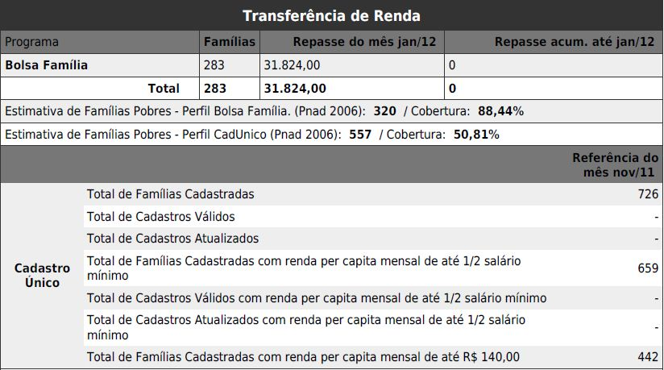
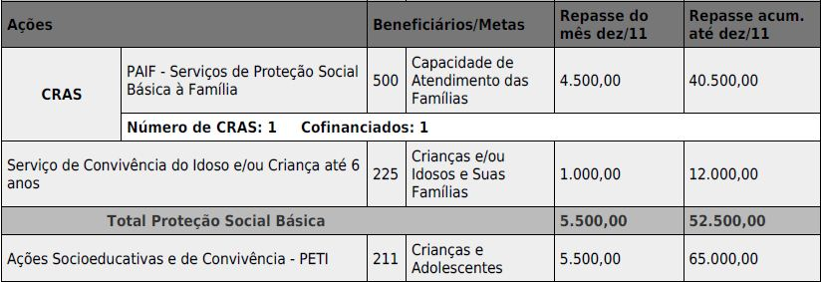

Mão-de-obra
Salários correntes:
De acordo com o SITRACON – Sindicato dos Trabalhadores na Construção Civil de Curitiba, tem - se os seguintes pisos salariais para profissionais da construção civil que ficaram estipulados da seguinte forma:
Piso de Servente: R$ 2,97/hora
Piso de Meio Profissional: R$ 3,22/hora
Piso de Profissional: R$ 4,15/hora
Piso de Contra Mestre: R$ 4,58/hora
Piso de Mestre de Obras: R$ 6,10/hora

Materiais de Construção
Apenas há uma loja no município de São José das Palmeiras que disponibiliza materiais para construção.
Tabela 20 - Lojas de materiais de construção
Nome Loja | Telefone | Endereço
Cavaco Materiais de Construção | (45)3259-1306 | Rua José Bonifácio, 1445- Centro
Entretanto, as cidades mais próximas de São José das Palmeiras, conforme tabela abaixo também dispõe de algumas outras lojas de venda de materiais de construção.
Cidade | Distância km | Cidade referência
São josé das palmeiras | 36 | Santa helena
São josé das palmeiras | 27 | Entre rios do oeste
São josé das palmeiras | 27 | Ouro verde do oeste
São josé das palmeiras | 60 | Marechal cândido rondon
São josé das palmeiras | 29 | São pedro do iguaçu
São josé das palmeiras | 67 | Diamante do oeste

Santa Helena
Ponto Forte Materiais de Construção | (45)3268-2991 | Avenida Brasil, 2191- Centro

Ouro Verde do Oeste
Ricces Stilo Material para Construção | (45)3251-1164 | Avenida Belo Horizonte, 181
Stilo Construção | (45)3251-1376 | Avenida Belo Horizonte, 146

Marechal Rondon
Basivil Materiais de Construção e Ferragens | (45)3284-1993 | Avenida Maripá, 2490- Centro
Casa do Encanador | (45)3254-1001 | Avenida Maripá, 363n sl 1
Comercial Macro Ferro | (45)3284-2018 | Avenida Rio Grande do Sul, 575
Constru & Cia Nied Materiais de Construção | (45)3254-1935 | Avenida Rio Grande do Sul, 575
Demapal Depósito de Materiais de Construção | (45)3254-2387 | Avenida Rio Grande do Sul, 1577- Centro
Grando Materiais de Construção | (45)3254-5454 | Rua Minas Gerais, 900- Centro
J A H Material de Construção Civil e Empreiteira | (45)3254-8393 | Rua 7 Setembro, 877 sl 503 andar 5
Pontual Materiais de Construção | (45)3254-0075 | Avenida Irio Jacob Welp, 1400- Centro
Realize Materiais de Construção | (45)3254-1620 | Avenida Rio Grande do Sul, 5473- Centro
Setenta Tintas e Revestimentos | (45)3254-3816 | Avenida Rio Grande do Sul, 1159- Centro
Stein Materiais para Construção | (45)3284-2058 | Avenida Rio Grande do Sul, 788- Centro
Vorpagel Materiais de Construção | (45)3254-2914 | Avenida Maripá, 1750

Energia Elétrica
Segundo o Plano Diretor do Município, o fornecimento de energia elétrica no município de São José das Palmeiras está sob a responsabilidade da COPEL. Atende tanto a área urbana como na área rural com o programa de eletrificação rural.
Para o fornecimento industrial, a potência disponível dependerá do local de instalação da indústria. Segundo informações fornecidas pela COPEL a metodologia adotada para a determinação das previsões de demanda para as subestações tem como base a estimativa do consumo de energia por classe de consumo das localidades pertencentes à subestação, bem como a curva de carga característica de cada classe. Com a estimativa do consumo por classe e através da curva de carga característica a energia é transformada em demanda horária. Além desse processo matemático e estatístico são obtidas informações (em questionários e entrevistas) nos centros regionais sobre as expectativas de crescimento e o aumento e entrada de novas cargas.
O Ipardes disponibiliza em seu site o caderno estatístico dos municípios do Paraná, referente ao ano de 2011. Para São José das Palmeiras extraiu-se as informações que seguem, referente a consumo e número de consumidores de energia elétrica.
CONSUMO E NÚMERO DE CONSUMIDORES DE ENERGIA ELÉTRICA - 2010
CATEGORIAS | CONSUMO (Mwh) | CONSUMIDORES
Residencial | 1.225 | 844
Setor secundário | 94 | 9
Setor comercial | 522 | 92
Rural | 2.254 | 408
Outras classes | 646 | -
TOTAL | 4.741 | 1.383

Características do sistema de distribuição existente Tensão e Potência;
A energia fornecida pela Copel é predominantemente de origem hidráulica, chega ao cliente final através do sistema de distribuição de energia elétrica que possui as seguintes características básicas:
Freqüência (ciclagem) de 60 Hertz;
Sistema trifásico, nas tensões primárias nominais de 13,8 kV, 34,5 kV e nas tensões secundárias de 220/127 V ou;
Sistema monofásico nas tensões primárias de 13,8 kV e 34,5 / √3 (19,92) kV e nas tensões secundárias de 254/127 V

Evolução nos últimos anos das ligações ás economias segundo as classes residencial, comercial, industrial e pública;
NÚMERO DE CONSUMIDORES POR CLASSE
Município | Ano | Residencial | Industrial | Comercial | Rural | Poder Público | Iluminação Pública | Serviço Público | Próprio | TOTAL
São José das Palmeiras | 2001 | 684 | 9 | 95 | 397 | 23 | 1 | 4 | - | 1.213
São José das Palmeiras | 2002 | 686 | 8 | 93 | 394 | 24 | 1 | 4 | - | 1.210
São José das Palmeiras | 2003 | 690 | 9 | 92 | 404 | 24 | 1 | 4 | - | 1.224
São José das Palmeiras | 2004 | 704 | 10 | 94 | 407 | 24 | 1 | 4 | - | 1.244
São José das Palmeiras | 2005 | 719 | 9 | 92 | 396 | 24 | 3 | 3 | - | 1.246
São José das Palmeiras | 2006 | 746 | 8 | 88 | 400 | 24 | 3 | 3 | - | 1.272
São José das Palmeiras | 2007 | 783 | 10 | 89 | 402 | 23 | 3 | 3 | - | 1.313
São José das Palmeiras | 2008 | 813 | 8 | 92 | 405 | 23 | 3 | 3 |  | 1.347
São José das Palmeiras | 2009 | 819 | 7 | 93 | 413 | 24 | 3 | 3 | - | 1.362
São José das Palmeiras | 2010 | 844 | 9 | 92 | 408 | 24 | 3 | 3 |  | 1.383

Custo da tarifa de consumo
Os valores abaixo se referem às tarifas homologadas pela ANEEL, expressas na unidade R$/kWh (reais por quilowatt-hora) e não contemplam tributos e outros elementos que fazem parte de sua conta de luz, tais como: ICMS, Taxa de Iluminação Pública e Encargo de Capacidade Emergencial, cuja cobrança foi encerrada em 22 de dezembro de 2005. Para as tarifas homologadas a partir de 1º de Julho de 2005, os valores relativos à cobrança dos tributos PIS/PASEP e COFINS passaram a ser considerados também em destaque na conta de luz.
Tabela 21 - Tarifa Energia Elétrica
CONVENCIONAL | Resolução ANEEL Nº 1158,  de 21 de junho de 2011
Tarifa em R$/kWh | Resolução | com Impostos:
 | ANEEL(*) | ICMS PIS/COFINS
B3 - Demais Classes Água, esgoto e saneamento | 0,24584 | 0,38150
Vigência em 24/06/2011 (*) Desconto de 15%

Sistema Existente de Drenagem Pluvial
O mapa N° 18 do Plano Diretor da cidade mostra o infra-estrutura da mesma.
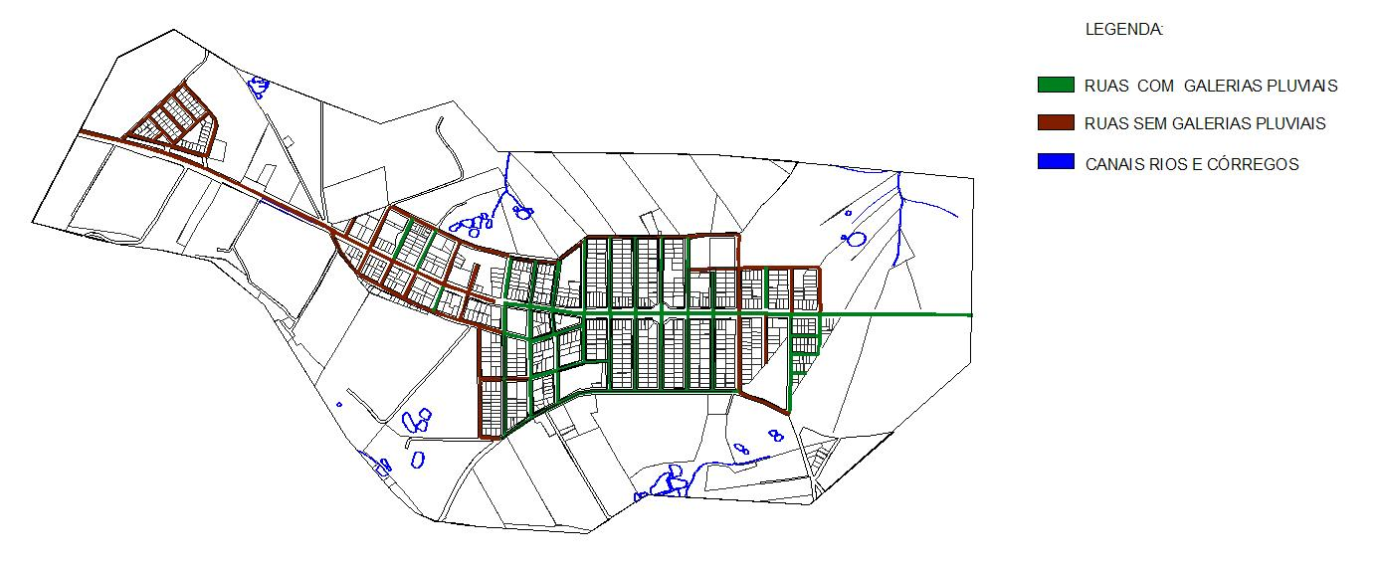
Figura 42 - Drenagem Urbana e Galerias Pluviais

Destinação dos Resíduos Sólidos
Volumes gerados e processos de coleta (tipo, freqüência, tipos de equipamentos utilizados);
A periodicidade de coleta dos resíduos sólidos para a cidade é com uma freqüência de três vezes por semana, na segunda, quarta e sexta-feira. Nas localidades rurais é efetuada a cada quinze dias, já nas comunidades mais distantes a coleta é programada de acordo com a necessidade. Sendo a coleta realizada por apenas um vagão coletor rebocado por trator, num total de peso médio por mês de 75 toneladas.

Coleta seletiva
Existe coleta seletiva, sendo feita alternadamente no centro da cidade, nas segundas, quartas e sextas-feiras. Já na área rural o recolhimento de lixo reciclável é feita com agendamento.
Transporte (distâncias percorridas) e disposição final dos rejeitos em aterros sanitários licenciados (localização e porte);
O aterro sanitário utilizado para disposição final dos resíduos fica localizado na parte sul do município, a aproximadamente 5 km do centro da cidade. Foi recentemente implantado em 2006, o Instituto Ambiental do Paraná mantém a liberação do Aterro Sanitário Controlado citado até o fim de 2010, sendo vistoriado para nova renovação.

Sistema Existente de Abastecimento de Água
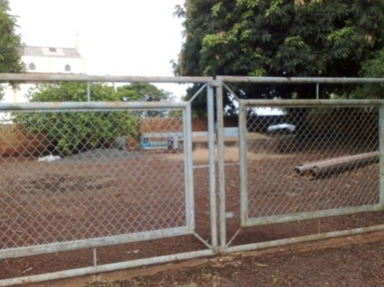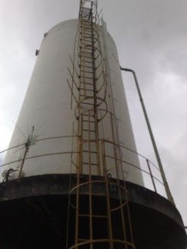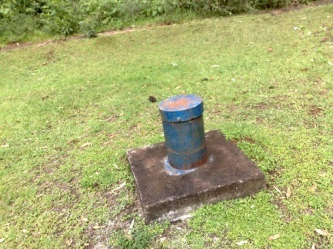
Evolução das ligações prediais nos últimos três anos, segundo as classes de consumo
SÃO JOSÉ DAS PALMEIRAS (Sistema operado pela Sanepar desde julho/1987)
ANO | RESIDENCIAL | COMERCIAL | INDUSTRIAL | UTIL. PÚBLICA | POD. PÚBLICO | TOTAL
dez-08 | 783 | 58 | 1 | 10 | 16 | 868
dez-09 | 796 | 58 | 0 | 10 | 17 | 881
dez/10 | 811 | 60 | 0 | 10 | 17 | 898
dez/11 | 808 | 65 | 0 | 11 | 17 | 901
TOTAL | 25 | 7 | -1 | 1 | 1 | 33

Consumos unitário e População atendida
O Sistema Nacional de Informação de Saneamento disponibiliza as seguintes informações em relação ao município de São José das Palmeiras.
Volumes medidos (produzidos e efetivamente consumido), segundo as classes de consumo nos últimos quatro anos;
ANO | VOLUMES MEDIDOS |  |  |  |  |  | VOLUME PRODUZIDO
ANO | RESIDENCIAL | COMERCIAL | INDUSTRIAL | UTIL. PÚBLICA | POD. PÚBLICO | TOTAL | VOLUME PRODUZIDO
2008 | 91.031 | 7.633 | 128 | 901 | 6.671 | 106.364 | 91.031
2009 | 93.002 | 7.646 | 101 | 1.031 | 7.698 | 109.478 | 93.002
2010 | 99.697 | 8.037 | 0 | 1.065 | 10.414 | 119.213 | 99.697
2011 | 101.429 | 8.151 | 0 | 1.109 | 11.162 | 121.851 | 101.429

Avaliação das perdas;
ANO | VOLUME PRODUZIDO | PERDA FÍSICA |  | VOLUME FATURADO | PERDA COMERCIAL
ANO | VOLUME PRODUZIDO | VOLUME | % | VOLUME FATURADO | VOLUME | %
2008 | 148.803 | 146.795 | 98,65 | 133.806 | 14.997 | 10,08
2009 | 167.842 | 165.833 | 98,80 | 139.078 | 28.764 | 17,14
2010 | 178.397 | 176.387 | 98,87 | 148.159 | 30.238 | 16,95
2011 | 170.209 | 168.198 | 98,82 | 150.518 | 19.691 | 11,57

Planta com indicação da área abastecida
Toda área dentro do perímetro urbano da cidade é abastecida com água do sistema de abastecimento de água da Sanepar.
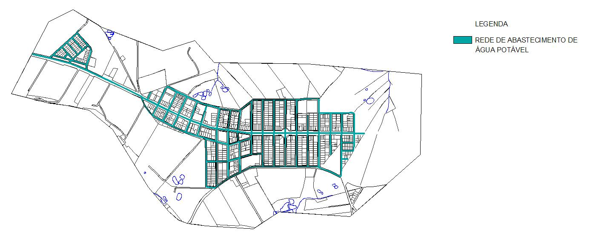
Figura 43 - Perímetro da área de abastecimento de água pela concessionária

Legislação
Normas vigentes em relação à passagem das canalizações nas vias de tráfego.
- Normas técnicas da companhia estadual de saneamento do Estado;
- Normas técnicas do serviço autônomo de águas e esgoto do município;
- Preços da Caixa Econômica Federal – Sistema Nacional de Pesquisa e Custos e
- Índices de Construção Civil (SINAPI) – Art. 127 da Lei 12.309/2010;
- Lei de Saneamento Básico nº 11.445/2007 e seu Decreto regulamentador 7.217/2010;
- Lei dos Consórcios Públicos nº 11.107/2005 e seu Decreto regulamentador nº 6.017/2007;
- Portaria Ministério da Saúde n° 518/2004 – padrões de potabilidade da água para o consumo humano;
- Resolução CONAMA nº 01/86 – Dispõe sobre a Avaliação de Impacto Ambiental;
- Resolução CONAMA nº 237/97 - Dispõe sobre os procedimentos e critérios utilizados no licenciamento ambiental.
- Resolução CONAMA n° 274/2000, que dispõe sobre a balneabilidade;
- Resolução CONAMA nº 357/2005 – Dispõe sobre a classificação dos corpos de água e diretrizes ambientais para o seu enquadramento, bem como estabelece as condições e padrões de lançamento de efluentes, e da outras providências.

PARÂMETROS DE PROJETO

Projeção da população
Em estatística, regressão é uma técnica que permite explorar e inferir a relação de uma variável dependente (variável de resposta, “y”) com variáveis independentes específicas (variáveis explicatórias, ”x”). Regressão designa também uma equação matemática que descreva a relação entre duas ou mais variáveis.
O Coeficiente de determinação, também chamado de R² é uma medida de qualidade do modelo econométrico em relação à sua habilidade de estimar corretamente os valores da variável resposta Y.
O R² indica quanto da variância da variável resposta é explicada pela variância das variáveis explicativas. Seu valor está no intervalo de 0 a 1: Quanto maior, mais explicativo é o modelo.
Por exemplo, se o R² de determinado modelo é 0,8234, significa que 82,34% da variância de Yé explicada pela variância de X.
A partir disto, estimou-se então a população para um horizonte de 20 anos que demandará o sistema de esgotamento sanitário da cidade.
Para cada série de dados, IBGE, COPEL e SANEPAR, sendo que para estas duas últimas, chegaram-se aos valores de “x” através do número de ligações de energia e água, residenciais, respectivamente, multiplicado pela taxa de ocupação (número médio de moradores por domicílio), projetou-se a população para o horizonte determinado, 20 anos.
De acordo com R² (confiabilidade), extraiu-se a modelagem matemática utilizada.
- IBGE, modelagem Linear, com R² 0,2061. Taxa de Crescimento da população em 2010 de 0,33%, e em 2031 de 0,31%;
- COPEL, modelagem Exponencial, com R² 0,7876. Taxa de Crescimento da população em 2010 de 0,29, e em 2031 de 0,29%;
- SANEPAR, modelagem Potencial, com R² 0,8288. Taxa de Crescimento da população em 2010 de 1,13%, e em 2031 de 1,12%.

Estudo de crescimento populacional com dados do IBGE – para população Urbana
Tabela 22 - Crescimento populacional – IBGE
Linear |  | Exponencial |  | Logarítmica |  | Potência
x | y | x | ln y | ln x | y | ln x | ln y
1.991 | 2.355 | 1.991 | 7,76 | 7,60 | 2.355 | 7,60 | 7,76
1.996 | 2.068 | 1.996 | 7,63 | 7,60 | 2.068 | 7,60 | 7,63
2.000 | 2.259 | 2.000 | 7,72 | 7,60 | 2.259 | 7,60 | 7,72
2.007 | 2.342 | 2.007 | 7,76 | 7,60 | 2.342 | 7,60 | 7,76
2.010 | 2.412 | 2.010 | 7,79 | 7,61 | 2.412 | 7,61 | 7,79
x = Ano
y = População
Os números de “y” descrevem a quantidade de pessoas, população medidas nos censos demográficos dos seus respectivos anos, sendo que nos 1996 e 2007 o IBGE realizou apenas a contagem da população e não o censo demográfico.
Tabela 23 - Crescimento populacional - IBGE – Parâmetros
 | RESULTADOS
 | Linear | Exponencial | Logarítmica | Potência
Intercepto h | -13.354,9687 | 0,7885 | -116.382,6954 | -44,9563
Declividade k | 7,8180 | 0,0035 | 15.611,7970 | 6,9317
Coeficiente a | -13.354,9687 | 2,2002E+00 | -116.382,6954 | 2,9904E-20
Coeficiente b | 7,8180 | 0,0035 | 15.611,7970 | 6,9317
r² | 0,2061 | 0,2013 | 0,2053 | 0,2006

Segue abaixo tabela mostrando os valores com as projeções populacionais obtidas pelos métodos Linear, Exponencial, Logarítmico e Potência.
Tabela 24 - Projeção populacional - IBGE
Ano | Linear | Exponencial | Logarítmica | Potência
2.008 | 2.343 | 2.342 | 2.343 | 2.342
2.009 | 2.351 | 2.350 | 2.351 | 2.350
2.010 | 2.359 | 2.358 | 2.359 | 2.358
2.011 | 2.367 | 2.366 | 2.367 | 2.366
2.012 | 2.375 | 2.374 | 2.374 | 2.374
2.013 | 2.383 | 2.383 | 2.382 | 2.382
2.014 | 2.390 | 2.391 | 2.390 | 2.391
2.015 | 2.398 | 2.399 | 2.398 | 2.399
2.016 | 2.406 | 2.408 | 2.405 | 2.407
2.017 | 2.414 | 2.416 | 2.413 | 2.415
2.018 | 2.422 | 2.424 | 2.421 | 2.424
2.019 | 2.429 | 2.433 | 2.429 | 2.432
2.020 | 2.437 | 2.441 | 2.436 | 2.440
2.021 | 2.445 | 2.450 | 2.444 | 2.449
2.022 | 2.453 | 2.458 | 2.452 | 2.457
2.023 | 2.461 | 2.467 | 2.460 | 2.466
2.024 | 2.469 | 2.475 | 2.467 | 2.474
2.025 | 2.476 | 2.484 | 2.475 | 2.483
2.026 | 2.484 | 2.493 | 2.483 | 2.491
2.027 | 2.492 | 2.501 | 2.490 | 2.500
2.028 | 2.500 | 2.510 | 2.498 | 2.508
2.029 | 2.508 | 2.519 | 2.506 | 2.517
2.030 | 2.515 | 2.528 | 2.513 | 2.525
2.031 | 2.523 | 2.536 | 2.521 | 2.534
2.032 | 2.531 | 2.545 | 2.529 | 2.543

Tabela 25 - Projeção Taxa de Crescimento Populacional Urbana - IBGE
Período | Linear | Exponencial | Logarítmica | Potência
2008/09 | 0,33% | 0,35% | 0,33% | 0,35%
2009/10 | 0,33% | 0,35% | 0,33% | 0,35%
2010/11 | 0,33% | 0,35% | 0,33% | 0,35%
2011/12 | 0,33% | 0,35% | 0,33% | 0,35%
2012/13 | 0,33% | 0,35% | 0,33% | 0,35%
2013/14 | 0,33% | 0,35% | 0,33% | 0,34%
2014/15 | 0,33% | 0,35% | 0,32% | 0,34%
2015/16 | 0,33% | 0,35% | 0,32% | 0,34%
2016/17 | 0,32% | 0,35% | 0,32% | 0,34%
2017/18 | 0,32% | 0,35% | 0,32% | 0,34%
2018/19 | 0,32% | 0,35% | 0,32% | 0,34%
2019/20 | 0,32% | 0,35% | 0,32% | 0,34%
2020/21 | 0,32% | 0,35% | 0,32% | 0,34%
2021/22 | 0,32% | 0,35% | 0,32% | 0,34%
2022/23 | 0,32% | 0,35% | 0,31% | 0,34%
2023/24 | 0,32% | 0,35% | 0,31% | 0,34%
2024/25 | 0,32% | 0,35% | 0,31% | 0,34%
2025/26 | 0,32% | 0,35% | 0,31% | 0,34%
2026/27 | 0,31% | 0,35% | 0,31% | 0,34%
2027/28 | 0,31% | 0,35% | 0,31% | 0,34%
2028/29 | 0,31% | 0,35% | 0,31% | 0,34%
2029/30 | 0,31% | 0,35% | 0,31% | 0,34%
2030/31 | 0,31% | 0,35% | 0,31% | 0,34%
2031/32 | 0,31% | 0,35% | 0,30% | 0,34%

Estudo de crescimento populacional com dados da COPEL – para população Urbana
Tabela 26 - Crescimento populacional – COPEL
Linear |  | Exponencial |  | Logarítmica |  | Potência
x | y | x | ln y | x | y | x | ln y
2.001 | 2.558 | 2.001 | 7,85 | 7,60 | 2.558 | 7,60 | 7,85
2.007 | 2.576 | 2.007 | 7,85 | 7,60 | 2.576 | 7,60 | 7,85
2.010 | 2.633 | 2.010 | 7,88 | 7,61 | 2.633 | 7,61 | 7,88
x = Ano
y = População (N° de ligações residenciais x taxa de ocupação IBGE de cada ano respectivo)
Os números em “Y” que fazem referência a população da cidade em seus respectivos anos são obtidos pela multiplicação do número de ligações de energia, residências, que a COPEL efetuou nos respectivos anos, pela média de moradores por domicílio, taxa de ocupação informada pelo IBGE, para os anos de 2001 e 2010 nos censos demográficos e na contagem da população para o ano de 2007.
Tabela 27 - Crescimento populacional - COPEL – Parâmetros
 | RESULTADOS
 | Linear | Exponencial | Logarítmica | Potência
Intercepto h | -12.599,2857 | 2,0031 | -112.826,3082 | -36,6395
Declividade k | 7,5714 | 0,0029 | 15.178,4434 | 5,8521
Coeficiente a | -12.599,2857 | 7,4121E+00 | -112.826,3082 | 1,2237E-16
Coeficiente b | 7,5714 | 0,0029 | 15.178,4434 | 5,8521
r² | 0,7853 | 0,7876 | 0,7848 | 0,7871
Segue abaixo tabela mostrando os valores com as projeções populacionais obtidas pelos métodos Linear, Exponencial, Logarítmico e Potência.
Tabela 28 - Projeção populacional - COPEL
Ano | Linear | Exponencial | Logarítmica | Potência
2.008 | 2.604 | 2.604 | 2.604 | 2.604
2.009 | 2.612 | 2.612 | 2.612 | 2.612
2.010 | 2.619 | 2.619 | 2.619 | 2.619
2.011 | 2.627 | 2.627 | 2.627 | 2.627
2.012 | 2.634 | 2.635 | 2.634 | 2.634
2.013 | 2.642 | 2.642 | 2.642 | 2.642
2.014 | 2.650 | 2.650 | 2.649 | 2.650
2.015 | 2.657 | 2.658 | 2.657 | 2.658
2.016 | 2.665 | 2.665 | 2.665 | 2.665
2.017 | 2.672 | 2.673 | 2.672 | 2.673
2.018 | 2.680 | 2.681 | 2.680 | 2.681
2.019 | 2.687 | 2.689 | 2.687 | 2.689
2.020 | 2.695 | 2.697 | 2.695 | 2.696
2.021 | 2.703 | 2.705 | 2.702 | 2.704
2.022 | 2.710 | 2.713 | 2.710 | 2.712
2.023 | 2.718 | 2.721 | 2.717 | 2.720
2.024 | 2.725 | 2.728 | 2.725 | 2.728
2.025 | 2.733 | 2.736 | 2.732 | 2.736
2.026 | 2.740 | 2.744 | 2.740 | 2.744
2.027 | 2.748 | 2.752 | 2.747 | 2.752
2.028 | 2.756 | 2.761 | 2.755 | 2.759
2.029 | 2.763 | 2.769 | 2.762 | 2.767
2.030 | 2.771 | 2.777 | 2.770 | 2.775
2.031 | 2.778 | 2.785 | 2.777 | 2.783
2.032 | 2.786 | 2.793 | 2.784 | 2.791

Tabela 29 - Projeção Taxa de Crescimento Populacional - COPEL
Período | Linear | Exponencial | Logarítmica | Potência
2008/09 | 0,29% | 0,29% | 0,29% | 0,29%
2009/10 | 0,29% | 0,29% | 0,29% | 0,29%
2010/11 | 0,29% | 0,29% | 0,29% | 0,29%
2011/12 | 0,29% | 0,29% | 0,29% | 0,29%
2012/13 | 0,29% | 0,29% | 0,29% | 0,29%
2013/14 | 0,29% | 0,29% | 0,29% | 0,29%
2014/15 | 0,29% | 0,29% | 0,28% | 0,29%
2015/16 | 0,28% | 0,29% | 0,28% | 0,29%
2016/17 | 0,28% | 0,29% | 0,28% | 0,29%
2017/18 | 0,28% | 0,29% | 0,28% | 0,29%
2018/19 | 0,28% | 0,29% | 0,28% | 0,29%
2019/20 | 0,28% | 0,29% | 0,28% | 0,29%
2020/21 | 0,28% | 0,29% | 0,28% | 0,29%
2021/22 | 0,28% | 0,29% | 0,28% | 0,29%
2022/23 | 0,28% | 0,29% | 0,28% | 0,29%
2023/24 | 0,28% | 0,29% | 0,28% | 0,29%
2024/25 | 0,28% | 0,29% | 0,28% | 0,29%
2025/26 | 0,28% | 0,29% | 0,27% | 0,29%
2026/27 | 0,28% | 0,29% | 0,27% | 0,29%
2027/28 | 0,28% | 0,29% | 0,27% | 0,29%
2028/29 | 0,27% | 0,29% | 0,27% | 0,29%
2029/30 | 0,27% | 0,29% | 0,27% | 0,29%
2030/31 | 0,27% | 0,29% | 0,27% | 0,29%
2031/32 | 0,27% | 0,29% | 0,27% | 0,29%

Estudo de crescimento populacional com dados da SANEPAR – para população Urbana
Tabela 30 - Crescimento Populacional SANEPAR
Linear |  | Exponencial |  | Logaritmica |  | Potência
x | y | x | ln y | ln x | y | ln x | ln y
2.008 | 2.443 | 2.008 | 7,80 | 7,60 | 2.442,96 | 7,60 | 7,80
2.009 | 2.484 | 2.009 | 7,82 | 7,61 | 2.483,52 | 7,61 | 7,82
2.010 | 2.530 | 2.010 | 7,84 | 7,61 | 2.530,32 | 7,61 | 7,84
2.011 | 2.521 | 2.011 | 7,83 | 7,61 | 2.520,96 | 7,61 | 7,83
x = Ano
y= População (N° de ligações residenciais x taxa de ocupação IBGE, para os quatros anos foi utilizada a média de moradores do censo de 2010)
Os números em “Y” que fazem referência a população da cidade em seus respectivos anos são obtidos pela multiplicação do número de ligações de rede de água, residências, que a SANEPAR efetuou nos respectivos anos, pela média de moradores por domicílio, taxa de ocupação do ano de 2010, quando foi realizado o último Censo Demográfico.
Tabela 31 - Crescimento populacional – SANEPAR – Parâmetros
 | RESULTADOS
 | Linear | Exponencial | Logarítmica | Potência
Intercepto h | -53.932,3200 | -14,8770 | -426.705,1114 | -164,8317
Declividade k | 28,0800 | 0,0113 | 56.431,7390 | 22,7007
Coeficiente a | -53.932,3200 | 3,4595E-07 | -426.705,1114 | 2,5971E-72
Coeficiente b | 28,0800 | 0,0113 | 56.431,7390 | 22,7007
r² | 0,8282 | 0,8286 | 0,8284 | 0,8288

Segue abaixo tabela mostrando os valores com as projeções populacionais obtidas pelos métodos Linear, Exponencial, Logarítmico e Potência.
Tabela 32 - Projeção população - SANEPAR
Ano | Linear | Exponencial | Logarítmica | Potência
2.008 | 2.690 | 2.686 | 2.690 | 2.686
2.009 | 2.660 | 2.656 | 2.660 | 2.656
2.010 | 2.630 | 2.626 | 2.630 | 2.626
2.011 | 2.599 | 2.596 | 2.600 | 2.596
2.012 | 2.569 | 2.567 | 2.569 | 2.567
2.013 | 2.539 | 2.537 | 2.539 | 2.538
2.014 | 2.509 | 2.509 | 2.509 | 2.509
2.015 | 2.478 | 2.480 | 2.479 | 2.481
2.016 | 2.448 | 2.452 | 2.449 | 2.453
2.017 | 2.418 | 2.424 | 2.419 | 2.425
2.018 | 2.388 | 2.397 | 2.389 | 2.398
2.019 | 2.357 | 2.369 | 2.359 | 2.371
2.020 | 2.327 | 2.343 | 2.329 | 2.344
2.021 | 2.297 | 2.316 | 2.299 | 2.318
2.022 | 2.267 | 2.290 | 2.269 | 2.292
2.023 | 2.237 | 2.264 | 2.239 | 2.266
2.024 | 2.206 | 2.238 | 2.209 | 2.240
2.025 | 2.176 | 2.213 | 2.179 | 2.215
2.026 | 2.146 | 2.188 | 2.149 | 2.190
2.027 | 2.116 | 2.163 | 2.119 | 2.166
2.028 | 2.085 | 2.138 | 2.089 | 2.141
2.029 | 2.055 | 2.114 | 2.059 | 2.117
2.030 | 2.025 | 2.090 | 2.029 | 2.094
2.031 | 1.995 | 2.066 | 2.000 | 2.070
2.032 | 1.965 | 2.043 | 1.970 | 2.047
2.033 | 2.690 | 2.686 | 2.690 | 2.686
2.034 | 2.660 | 2.656 | 2.660 | 2.656
2.035 | 2.630 | 2.626 | 2.630 | 2.626

Tabela 33 - Projeção Taxa de Crescimento Populacional - SANEPAR
Período | Linear | Exponencial | Logarítmica | Potência
2008/09 | -1,12% | -1,13% | -1,12% | -1,13%
2009/10 | -1,14% | -1,13% | -1,13% | -1,13%
2010/11 | -1,15% | -1,13% | -1,15% | -1,13%
2011/12 | -1,16% | -1,13% | -1,16% | -1,13%
2012/13 | -1,18% | -1,13% | -1,17% | -1,13%
2013/14 | -1,19% | -1,13% | -1,19% | -1,13%
2014/15 | -1,21% | -1,13% | -1,20% | -1,13%
2015/16 | -1,22% | -1,13% | -1,21% | -1,13%
2016/17 | -1,23% | -1,13% | -1,23% | -1,13%
2017/18 | -1,25% | -1,13% | -1,24% | -1,13%
2018/19 | -1,27% | -1,13% | -1,26% | -1,13%
2019/20 | -1,28% | -1,13% | -1,27% | -1,13%
2020/21 | -1,30% | -1,13% | -1,29% | -1,13%
2021/22 | -1,32% | -1,13% | -1,30% | -1,13%
2022/23 | -1,33% | -1,13% | -1,32% | -1,13%
2023/24 | -1,35% | -1,13% | -1,34% | -1,12%
2024/25 | -1,37% | -1,13% | -1,36% | -1,12%
2025/26 | -1,39% | -1,13% | -1,37% | -1,12%
2026/27 | -1,41% | -1,13% | -1,39% | -1,12%
2027/28 | -1,43% | -1,13% | -1,41% | -1,12%
2028/29 | -1,45% | -1,13% | -1,43% | -1,12%
2029/30 | -1,47% | -1,13% | -1,45% | -1,12%
2030/31 | -1,49% | -1,13% | -1,47% | -1,12%
2031/32 | -1,52% | -1,13% | -1,49% | -1,12%

Conclusão sobre a projeção da população
A tabela a seguir mostra a média ponderada da taxa de crescimento anual para a cidade de São José das Palmeiras, entre as três fontes, IBGE, COPEL e SANEPAR, tendo um peso de 60%, 20% e 20% respectivamente no cálculo desta média cada fonte. A partir desta média ponderada, para a taxa de crescimento, obtêm-se então a população projetada até o ano de 2035. Entretanto, caso a taxa de crescimento resultante da média ponderada seja um valor menor do que 1 % ao ano, será adotado uma taxa de crescimento de 1 % ao ano, indo a favor do fator de segurança, visto que as taxas de crescimento registradas pelo IBGE e COPEL, resultaram em valores a baixo de 0,33 % ao ano.
A tabela 34 mostra o horizonte em anos, para a demanda do sistema de esgotamento sanitário de São José das Palmeiras.
Tabela 34 - Projeção população por taxa média de crescimento
 |  |  | SÃO JOSÉ DAS PALMEIRAS
ANO | IBGE |  |  | COPEL |  | SANEPAR |  | MÉDIA | MÉDIA | POPULAÇÃO
ANO | TC | POP |  | TC | POP | TC | POP | PONDERADA | ADOTADA | PROJETADA
2008 | 0,33% | 2.343 |  | 0,29% | 2.604 | 1,14% | 2.452 | 0,49% | 1,00%
2009 | 0,33% | 2.351 |  | 0,29% | 2.612 | 1,14% | 2.480 | 0,48% | 1,00%
2010 | 0,33% | 2.359 |  | 0,29% | 2.619 | 1,13% | 2.508 | 0,48% | 1,00% | 2.359
2011 | 0,33% | 2.367 |  | 0,29% | 2.627 | 1,13% | 2.537 | 0,48% | 1,00% | 2.383
2012 | 0,33% | 2.375 |  | 0,29% | 2.635 | 1,13% | 2.566 | 0,48% | 1,00% | 2.407
2013 | 0,33% | 2.383 |  | 0,29% | 2.642 | 1,13% | 2.595 | 0,48% | 1,00% | 2.431
2014 | 0,33% | 2.390 |  | 0,29% | 2.650 | 1,13% | 2.624 | 0,48% | 1,00% | 2.455
2015 | 0,32% | 2.398 |  | 0,29% | 2.658 | 1,13% | 2.654 | 0,48% | 1,00% | 2.479
2016 | 0,32% | 2.406 |  | 0,29% | 2.665 | 1,13% | 2.684 | 0,48% | 1,00% | 2.504
2017 | 0,32% | 2.414 |  | 0,29% | 2.673 | 1,13% | 2.714 | 0,48% | 1,00% | 2.529
2018 | 0,32% | 2.422 |  | 0,29% | 2.681 | 1,13% | 2.745 | 0,48% | 1,00% | 2.555
2019 | 0,32% | 2.429 |  | 0,29% | 2.689 | 1,13% | 2.776 | 0,48% | 1,00% | 2.580
2020 | 0,32% | 2.437 |  | 0,29% | 2.697 | 1,13% | 2.807 | 0,48% | 1,00% | 2.606
2021 | 0,32% | 2.445 |  | 0,29% | 2.705 | 1,13% | 2.839 | 0,48% | 1,00% | 2.632
2022 | 0,32% | 2.453 |  | 0,29% | 2.713 | 1,13% | 2.871 | 0,47% | 1,00% | 2.658
2023 | 0,32% | 2.461 |  | 0,29% | 2.721 | 1,13% | 2.904 | 0,47% | 1,00% | 2.685
2024 | 0,32% | 2.469 |  | 0,29% | 2.728 | 1,13% | 2.936 | 0,47% | 1,00% | 2.712
2025 | 0,31% | 2.476 |  | 0,29% | 2.736 | 1,13% | 2.970 | 0,47% | 1,00% | 2.739
2026 | 0,31% | 2.484 |  | 0,29% | 2.744 | 1,13% | 3.003 | 0,47% | 1,00% | 2.766
2027 | 0,31% | 2.492 |  | 0,29% | 2.752 | 1,13% | 3.037 | 0,47% | 1,00% | 2.794
2028 | 0,31% | 2.500 |  | 0,29% | 2.761 | 1,12% | 3.071 | 0,47% | 1,00% | 2.822
2029 | 0,31% | 2.508 |  | 0,29% | 2.769 | 1,12% | 3.106 | 0,47% | 1,00% | 2.850
2030 | 0,31% | 2.515 |  | 0,29% | 2.777 | 1,12% | 3.140 | 0,47% | 1,00% | 2.879
2031 | 0,31% | 2.523 |  | 0,29% | 2.785 | 1,12% | 3.176 | 0,47% | 1,00% | 2.907
2032 | 0,31% | 2.531 |  | 0,29% | 2.793 | 1,12% | 3.211 | 0,47% | 1,00% | 2.936
2033 | 0,31% | 2.539 |  | 0,29% | 2.801 | 1,12% | 3.248 | 0,47% | 1,00% | 2.966
2034 | 0,31% | 2.547 |  | 0,29% | 2.809 | 1,12% | 3.284 | 0,47% | 1,00% | 2.995
2035 | 0,31% | 2.555 |  | 0,29% | 2.818 | 1,12% | 3.321 | 0,47% | 1,00% | 3.025

Cálculo de vazões
A coluna 3 expressa a população resultante a partir da multiplicação da população do ano anterior pela sua respectiva taxa de crescimento, coluna 2, que é a taxa de crescimento, para obtenção de um acréscimo de população mínimo de 50% a partir da população P0, referente ao ano de 2012, ou seja, de 2382 habitantes, conforme projeção pela análise regressiva, em 20 anos, em 2032, o município de São José das Palmeiras deve habitar 3573 pessoas na área urbana, o qual demandará o sistema de esgotamento sanitário.
A coluna 4 é o percentual da população atendida com o sistema de esgotamento sanitário, sendo um fracionamento dos 100% do atendimento do sistema de esgotamento sanitário aos 20 anos do horizonte.
A coluna 5, é população total atendida com o sistema de esgotamento sanitário, a partir do percentual de atendimento pela projeção da população;
A coluna 6 é média fixa de moradores por domicílio, a partir do censo de 2010. Taxa de ocupação.
A coluna 7 é o numero de ligações de esgoto, representado pelo n° de domicílios conectados a rede do sistema de esgotamento sanitário, ou seja, população (coluna 5) dividida pela taxa de ocupação (coluna 6).
A coluna 8 é extensão em metros da Rede Coletora de Esgoto (RCE), adotando uma média de 25 metros de rede para cada domicílio.
A coluna 9 expressa a vazão de infiltração em litros por segundo (l/s), sendo composta pela extensão da rede em metros multiplicado pela infiltração de 1 litros por segundo por quilometro de rede. Expressa pela fórmula:
$$Vazão de Infiltração=\left(Extensão da rede ×Infiltração média em \frac{l.km}{s}\right)$$
A vazão média, em litros por segundo dado da coluna 10 é obtido pela fórmula:
$$Vazão Média= \frac{C×POP×q}{86400}+\left(L×INF\right)=\frac{0,8×Coluna 10 ×Consumo per capita de água}{86400s (dia)}+Coluna 14$$
Onde:
C: Relação entre a vazão de esgoto que tem acesso ao sistema coletor e a vazão de água distribuída à população;
POP: População atendida (habitantes);
q: Consumo médio diário de água per capita, foi calculado pelo micro medido, informado pelo repasse da Sanepar, dividido pelo número de habitantes da cidade, também informado pelo repasse da Sanepar.
A vazão máxima diária, dada na coluna 12, é expressa pela multiplicação da vazão média, coluna 10 pelo fator K1 (Coeficiente do dia de maior consumo, resultante de cálculo 1,53). Isto somado a vazão de infiltração, coluna 9.
LOCAL......: 311 SAO JOSE DAS PALMEIRAS
VOLUMES (m3/mes)
MES | ADUZIDO | PRODUZIDO | OPERACIONAL RECUPERADO | ESPECIAL | MAX.PROD.DIA
JAN | 13.912 | 13.912 |  | 2 | 717
FEV | 13.177 | 13.177 |  | 3 | 528
MAR | 14.671 | 14.671 |  | 2 | 715
ABR | 13.257 | 13.257 |  | 4 | 638
MAI | 13.995 | 13.995 |  | 2 | 804
JUN | 13.986 | 13.986 |  | 2 | 798
JUL | 13.078 | 13.078 |  | 3 | 637
AGO | 12.979 | 12.979 |  | 3 | 512
SET | 14.416 | 14.416 |  | 4 | 566
OUT | 15.325 | 15.325 |  | 4 | 593
NOV | 15.145 | 15.145 |  | 3 | 594
DEZ | 16.268 | 16.268 |  | 2 | 601
 |  |  |  |  | K1= | 1,53
TOT | 170.209 | 170.209 |  | 34
Tabela 35-Valor K1

Os dados utilizados para a determinação do coeficiente K1, foram cedidos pela Sanepar da cidade de Maringá.
Pela tabela 35, o quadro mostra os valores calculados para K1, sendo esses calculados apenas com dados do ano de 2011. O valor do coeficiente foi calculado a partir do somatório do valor produzido de cada mês e a máxima produção diária, eliminando o valor Maximo de produção diária, por ser muito extremo, chegando ao valor de K1 de 1,53.

A vazão mínima, coluna 11, é dada por 50% do valor da vazão média, ou seja, a vazão média multiplicado pela K3.
A vazão máxima horário, coluna 13, é dada pela multiplicação da vazão máxima diária, coluna 12, pelas fatores K1, 1,2 e K2, 1,5, respectivamente, coeficiente do dia de maior consumo, e coeficiente da hora de maior consumo. Isto somada a vazão de infiltração, coluna 9.

Resumo dos parâmetros de Projeto
Com dados disponibilizados pela SANEPAR, tem-se a tabela N°31, estimou-se que o número que economias é 12% maior que a quantidade de ligações residenciais. A população utilizada para o cálculo do consumo per capita de água foi a projeção pelo método de regressão pela análise exponencial, com os anos de 2000, 2007 e 2010, onde se obtem um R² de 0,9973. Entretanto, a população de 2010 foi a publicada no censo demográfico deste ano. Com o micro medido e a quantidade da população tem-se então o consumo médio per capita para a cidade de São José das Palmeiras.
Tabela 36 - Indicadores de Água
ANO | Micro Medido  RESIDENCIAL | RESIDENCIAL | N° de ECONOMIAS | POPULAÇÃO | TAXA OCUP. | CONSUMO PER CAPITO - litros/dia
dez-08 | 91.031 | 783 | 877 | 2.371 | 2,70 | 105,19
dez-09 | 93.002 | 796 | 892 | 2.386 | 2,68 | 106,79
dez/10 | 99.697 | 811 | 908 | 2.412 | 2,66 | 113,24
dez/11 | 101.429 | 808 | 905 | 2.417 | 2,67 | 114,97
Com a média 125,00 litros de água de consumo per capita utiliza-se este parâmetro para o cálculo da vazão de esgoto.
Tabela 37 - Parâmetros de Projeto
Item | Valor e Unidade
Q: consumo de água per capita | 125,00
C: relação entre a vazão de esgoto que tem acesso ao sistema coletor e a vazão de água distribuída à população | 0,8
P0: População em 2012, para referência de aumento mínimo 50% da população em 20 anos | 2382
INF (Coluna 14): Vazão de Infiltração | 0,0001 l/s/km
Taxa de RCE: Rede Coletora de Esgoto por domicílio | 15,98 metros
K1: Coeficiente do dia de maior consumo | 1,53
K2: Coeficiente da hora de maior consumo | 1,5
K3: Coeficiente de vazão mínima | 0,5

Tabela 38 - Cálculo de Vazões para horizonte de 20 anos
1 | 2 | 3 | 4 | 5 | 6 | 7 | 8 | 9 | 10 | 11 | 12 | 13
Ano | T.C. 50% | Pop. TC | Atendimento | População | Habitantes | Ligações | RCE | Vazão de | Q Média + Infiltração | Vazão Mín | Vazão Máx. | Vazão Máx.
Ano | 20 anos | 50% | (%) | Abastecida | por domicilio | Esgoto | extensão (m) | Infiltração | (l/s) | (l/s) | diária (l/s) | horária (l/s)
Municipio: |  | São José das Palmeiras |  |  |  | Consumo l/hab.dia: |  | 125,00
2010 | 1,00% | 2.359 | 0,00% | 0 | 3,12 | 0 | 0 | 0,00 | 0,00 | 0,00 | 0,00 | 0,00
2011 | 1,00% | 2.383 | 0,00% | 0 | 3,12 | 0 | 0 | 0,00 | 0,00 | 0,00 | 0,00 | 0,00
2012 | 1,00% | 2.407 | 0,00% | 0 | 3,12 | 0 | 0 | 0,00 | 0,00 | 0,00 | 0,00 | 0,00
2013 | 1,00% | 2.431 | 0,00% | 0 | 3,12 | 0 | 0 | 0,00 | 0,00 | 0,00 | 0,00 | 0,00
2014 | 1,00% | 2.455 | 0,00% | 0 | 3,12 | 0 | 0 | 0,00 | 0,00 | 0,00 | 0,00 | 0,00
2015 | 1,00% | 2.479 | 65,00% | 1.612 | 3,12 | 517 | 8.261 | 0,83 | 2,69 | 1,76 | 3,68 | 5,11
2016 | 1,00% | 2.504 | 65,00% | 1.628 | 3,12 | 522 | 8.343 | 0,83 | 2,72 | 1,78 | 3,72 | 5,16
2017 | 1,00% | 2.529 | 65,00% | 1.644 | 3,12 | 527 | 8.427 | 0,84 | 2,75 | 1,79 | 3,75 | 5,21
2018 | 1,00% | 2.555 | 65,00% | 1.660 | 3,12 | 532 | 8.511 | 0,85 | 2,77 | 1,81 | 3,79 | 5,26
2019 | 1,00% | 2.580 | 65,00% | 1.677 | 3,12 | 538 | 8.596 | 0,86 | 2,80 | 1,83 | 3,83 | 5,31
2020 | 1,00% | 2.606 | 75,00% | 1.954 | 3,12 | 627 | 10.018 | 1,00 | 3,26 | 2,13 | 4,46 | 6,19
2021 | 1,00% | 2.632 | 75,00% | 1.974 | 3,12 | 633 | 10.118 | 1,01 | 3,30 | 2,15 | 4,51 | 6,26
2022 | 1,00% | 2.658 | 75,00% | 1.994 | 3,12 | 639 | 10.219 | 1,02 | 3,33 | 2,18 | 4,55 | 6,32
2023 | 1,00% | 2.685 | 75,00% | 2.014 | 3,12 | 646 | 10.321 | 1,03 | 3,36 | 2,20 | 4,60 | 6,38
2024 | 1,00% | 2.712 | 75,00% | 2.034 | 3,12 | 652 | 10.425 | 1,04 | 3,40 | 2,22 | 4,64 | 6,44
2025 | 1,00% | 2.739 | 85,00% | 2.328 | 3,12 | 747 | 11.933 | 1,19 | 3,89 | 2,54 | 5,32 | 7,38
2026 | 1,00% | 2.766 | 85,00% | 2.351 | 3,12 | 754 | 12.052 | 1,21 | 3,93 | 2,57 | 5,37 | 7,45
2027 | 1,00% | 2.794 | 85,00% | 2.375 | 3,12 | 762 | 12.172 | 1,22 | 3,97 | 2,59 | 5,42 | 7,53
2028 | 1,00% | 2.822 | 85,00% | 2.399 | 3,12 | 769 | 12.294 | 1,23 | 4,01 | 2,62 | 5,48 | 7,60
2029 | 1,00% | 2.850 | 85,00% | 2.423 | 3,12 | 777 | 12.417 | 1,24 | 4,05 | 2,64 | 5,53 | 7,68
2030 | 1,00% | 2.879 | 95,00% | 2.735 | 3,12 | 877 | 14.017 | 1,40 | 4,57 | 2,98 | 6,24 | 8,67
2031 | 1,00% | 2.907 | 96,00% | 2.791 | 3,12 | 895 | 14.306 | 1,43 | 4,66 | 3,05 | 6,37 | 8,84
2032 | 1,00% | 2.936 | 97,00% | 2.848 | 3,12 | 913 | 14.600 | 1,46 | 4,76 | 3,11 | 6,50 | 9,03
2033 | 1,00% | 2.966 | 98,00% | 2.906 | 3,12 | 932 | 14.898 | 1,49 | 4,85 | 3,17 | 6,64 | 9,21
2034 | 1,00% | 2.995 | 99,00% | 2.966 | 3,12 | 951 | 15.200 | 1,52 | 4,95 | 3,24 | 6,77 | 9,40
2035 | 1,00% | 3.025 | 100,00% | 3.025 | 3,12 | 970 | 15.507 | 1,55 | 5,05 | 3,30 | 6,91 | 9,59

